|  |
| --- |
|  |
| **Poszeidon (EKEIDR)**  **Irat- és Dokumentumkezelő Rendszer** |
|  |
| C:\Users\gyongyi\AppData\Local\Microsoft\Windows\Temporary Internet Files\Content.Outlook\4F2WKK11\SDA_DMS_logo_h (2).png  **Cím:** 1117 Budapest, Hauszmann Alajos utca 3/b.  **Tel./fax:** +36 (1) 381-0736  **E-mail:** poszeidonsupport@sdadms.hu  **Web:** http://[www.sdadms.hu/](http://www.sdadms.hu/) |

|  |
| --- |
|  |

Tartalom

[Általános ismertető 3](#_Toc196305805)

[A jelen problémái, a jövő megoldása! 4](#_Toc196305806)

[Poszeidon, a megoldás! 4](#_Toc196305807)

[Egyszerű iratkezelés a mindennapi munka támogatására! 6](#_Toc196305808)

[Autentikáció 6](#_Toc196305809)

[Érkeztetés 7](#_Toc196305810)

[Iktatás, irattárazás 7](#_Toc196305811)

[Postakezelés 10](#_Toc196305812)

[Posta Hibrid \* 11](#_Toc196305813)

[Mediátor \* 11](#_Toc196305814)

[Általános Interfész 12](#_Toc196305815)

[Kifinomult ügyviteli funkciók a munkafázisok támogatásához! 13](#_Toc196305816)

[Munkafolyamat-kezelés 13](#_Toc196305817)

[Belső információáramlás támogatása 15](#_Toc196305818)

[Tájékoztatás egyszerű, egyedi feladatokról 16](#_Toc196305819)

[Dokumentumkezelés 17](#_Toc196305820)

[Szerződéskezelés 17](#_Toc196305821)

[Az első lépés a „papírmentes iroda” irányába! 18](#_Toc196305822)

[Dokumentum digitalizálás 18](#_Toc196305823)

[Tartalom alapú keresés, indexelés 19](#_Toc196305824)

[Optikai karakter felismerés, OCR 19](#_Toc196305825)

[Elektronikus aláírás 19](#_Toc196305826)

[Biztonság, megbízhatóság és flexibilitás! 21](#_Toc196305827)

[Jogosultsági rendszer 22](#_Toc196305828)

[Biztonsági eljárások és lehetőségek 22](#_Toc196305829)

[Biztonság az iratok szintjén 22](#_Toc196305830)

[Biztonság a felhasználók szintjén 22](#_Toc196305831)

[Rendszerfelügyelet – Biztonság a szervezet szintjén 22](#_Toc196305832)

[Ügyfélkiszolgálást támogató modulok 22](#_Toc196305833)

[Infrastruktúra ajánlás 24](#_Toc196305834)

[Környezetek és üzemeltetési síkok 24](#_Toc196305835)

[Támogatott szoftverek 25](#_Toc196305836)

[Ajánlott szoftverek 25](#_Toc196305837)

[Szükséges keretrendszerek 25](#_Toc196305838)

[Végfelhasználói infrastruktúra 25](#_Toc196305839)

[Mikor és miben segíti Önt a Poszeidon? 26](#_Toc196305840)

[Poszeidon csomag alapú bevezetés 27](#_Toc196305841)

[A csomagok egymásra épülése 27](#_Toc196305842)

[Start – Plusz – Prémium csomagok funkció listája 28](#_Toc196305843)

[Start csomag rövid ismertetése 29](#_Toc196305844)

[Plusz csomag rövid ismertetése 30](#_Toc196305845)

[Prémium csomag rövid ismertetése 31](#_Toc196305846)

[Kapcsolat: 32](#_Toc196305847)

[I. számú melléklet 33](#_Toc196305848)

[Alap modulok 33](#_Toc196305849)

[Kiegészítő modulok 34](#_Toc196305850)

Poszeidon (EKEIDR) Irat- és Dokumentumkezelő rendszer  
Termékleírás

# Általános ismertető

Poszeidon (EKEIDR) Irat és Dokumentumkezelő Rendszer (Poszeidon) 2013 óta létezik, mint önálló szoftvertermék.

A Poszeidon folyamatosan bővülő felhasználói az alábbi szektorok iratkezelést és üzletifolyamatokat végrehajtó kollégái közül kerülnek ki:

**Államigazgatási (hivatali szektor): Kormányhivatalok, Minisztériumok**

Kb. 124904 Felhasználó

**Felsőoktatási szektor**

Kb. 10667 felhasználó

**Magyar Államvasutak, Rail Cargo Hungaria**

Kb. 8622 felhasználó

**Versenyszféra**

Kb.: 990 felhasználó

**Főbb funkciók, a rendszer érdemei**

A Poszeidon rendszer teljes egészében ellátja a közfeladatot ellátó szervek iratkezelési feladatinak hatékony támogatását. A főbb funkciók tekintetében eredményes eszköz az iktatás, érkeztetés, szignálás, hivatali kapura küldés és a posta hibrid szolgáltatások biztosításával, egyszóval a teljes irat életútja végig kísérhető az érkeztetéstől a levéltárba adásig, vagy a selejtezésig a rendszerben. A közfeladatot ellátó szerveken túl, univerzális megoldással hajtja végre további szektorok irat és dokumentumkezelési feladatainak elvégzéséhez szükséges elvárások teljesítését. A rendszerben kiemelkedő és modern megoldás az elektronikus ügyiratkezelés támogatása, mely kiegészül egy komplex Workflow modullal, mely sikeresen bizonyít évek óta a Magyar Államvasutak Zrt-ben, illetve most kerül élesítésre a közigazgatási szektor 10 szakterületében implementált, összesen 200 közigazgatási eljárást magában foglalóan (ügyfél bejelentéstől a határozathozatalig). Mindezen túl, az ügyintézési feladatok ellátása mellett a különböző ágazat vezetői számára ad naprakész adatokat a folyamatban lévő ügyekről, eljárásokról, ügyintézőkre, szervezeti egységekre, vagy tetszőleges szintekre aggregálva. A felsőoktatási szektorban a rendszerünk egyik alappilére az Egységes Intézmény Irányítási rendszernek melynek egyik főbb megoldása a travelmenedzsment modul.   
A travelmenedzsment modul célja egységes mederbe terelni az intézményi folyamatokat, pontosabban a szakrendszerek közti adatok mozgatást (SAP-Poszeidon között service-eken keresztül) illetve a külföldi kiküldetések, valamint vendégek fogadása, és ezekhez tartozó pénzügyi adatok kezelése, átadása a szakrendszerek között.

A rendszerhez olyan kiegészítő modulok állnak rendelkezésre, mint a többcsatornás ügyfélkiszolgálást támogató modulok, amik az ügyfelekkel történő kapcsolattartáshoz biztosítanak elektronikus felületet, valamint az IXML modul, aminek segítségével az adatnyilvántartásokat, szakrendszereket kezelő szervezetek számára lehetőséget biztosít más szakrendszerből az adatok biztonságos, egységes formában történő elérésére.

Ügyfeleink részére további speciális feladatokat ellátó modulokat, rendszereket fejlesztünk, melyek integrált módon együttműködnek az iratkezelő rendszerrel. Ilyen a HR portál, ami a szervezet és a dolgozók közötti kapcsolattartást könnyíti meg azáltal, hogy egy egységes rendszerben lehetővé teszi a dolgozókhoz kapcsolódó dokumentumok és adatok kezelését, vagy a Kormányőr alkalmazás, ami a kormányzati ellenőrzések során keletkező dokumentumok tárolásának és a kapcsolódó munkafolyamatok támogatásának eszköze.

Fenti funkciókkal a rendszer fő érdeme, hogy kiváló alapot szolgáltat a papírmentes ügyintézés megvalósítására legyen szó bármely szektorról, továbbá a feladatkosár és egyéb elektronikus ügyintézést támogató funkciók – pl. ügyintézés figyelés – miatt a transzparens és hatékony feladatellátáshoz, vagy éppen a hatékonyság növeléséhez, az ügyintézés gyorsításához.

# A jelen problémái, a jövő megoldása!

A zökkenőmentes üzletmenet alapját a piaci információk és azok gyors áramlása képezik, melyek a vállalatok, intézmények mindennapjaiban különböző formában (levél, fax, e-mail, digitalizált állományok stb.) jelennek meg és dokumentumokban testesülnek meg. Napjainkban a kezelendő információk mennyisége bizonyítottan napról-napra növekszik és emiatt a munkatársak egyre több időt töltenek a dokumentumok nyilvántartásával, keresésével, továbbításával és tárolásával. Ezen problémák kezelésére nyújt innovatív megoldást a **Poszeidon Ügyviteli és Iktatási rendszer**.

# Poszeidon, a megoldás!

A Poszeidon egy komplex dokumentum menedzsment rendszer, mely végigkíséri az iratokat a beérkezéstől vagy a keletkezéstől kezdve az irattárazáson és postázáson át a selejtezésig, legyenek azok elektronikus - e-mail, fax, fájlban tárolt - és/vagy papír alapú dokumentumok.

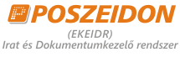

A rendszer támogatja az összes iratokkal kapcsolatos munkafolyamatot, ezzel lehetőséget biztosít a modern, papírmentes ügyiratkezelésre való áttérésre, és megvalósítja az ehhez szükséges elektronikus archiválást a jogszabályban előírt módon. A Poszeidon a Neptun piacvezető tanulmányi rendszer technológiájának felhasználásával kifejlesztett, integrált ügyviteli és iktatási keretrendszer. A keretrendszer architektúrája és a modern, skálázható, háromrétegű technológia a rendelkezésre álló erőforrások hatékony felhasználása mellett lehetőséget biztosít tetszőleges nagyságú szervezet ügyirat és dokumentum kezelési és iktatási feladatainak teljes körű adminisztrálására és támogatására, a néhány fős kisvállalkozásoktól kezdve a több ezer munkatárssal rendelkező, az ország több pontján működő intézményekig bezárólag.

# Egyszerű iratkezelés a mindennapi munka támogatására!

Egy szervezetnél – legyen az egy kisvállalkozás vagy egy nemzetközi nagyvállalat – az iratkezeléssel kapcsolatos igények egyszerűen összefoglalhatóak abban, hogy a céghez érkező, vagy ott keletkező iratokkal kapcsolatos munka minél kisebb részét kelljen az iratok keresgélésére, és a velük kapcsolatos munka adminisztrálására fordítani. Ennek megfelelően a Poszeidon számos olyan funkciót tartalmaz, amelyeknek köszönhetően a vállalat dokumentumai egy egységes, rendezett, átlátható struktúrában állnak a dolgozók rendelkezésére. Az iratkezelési funkciókon belül fontos megemlíteni, hogy a Poszeidonban a beérkező iratok érkeztetése és iktatása elválik egymástól, ezzel is biztosítva, hogy az iratok tartalmát csak az arra jogosultak tekinthessék meg, miközben az adminisztratív személyzet elvégezheti a rábízott feladatokat, a bizalmas anyagokhoz való hozzáférés nélkül.

## Autentikáció

A Poszeidon rendszer képes többféle beléptetési módot kezelni.

1. Egyszer adatbázis loginnal: A rendszerben tárolt felhasználó/jelszó párossal lépnek be a felhasználók
2. AD címtár: A rendszer képes címtárral való együttműködésre, melynek segítségével a felhasználók a Windows-hoz használt felhasználónevükkel és jelszavukkal tudnak autentikálni a Poszeidonba.
3. Kétfaktoros azonosítás: QR kód alapján történő biztonsági kód generálása.

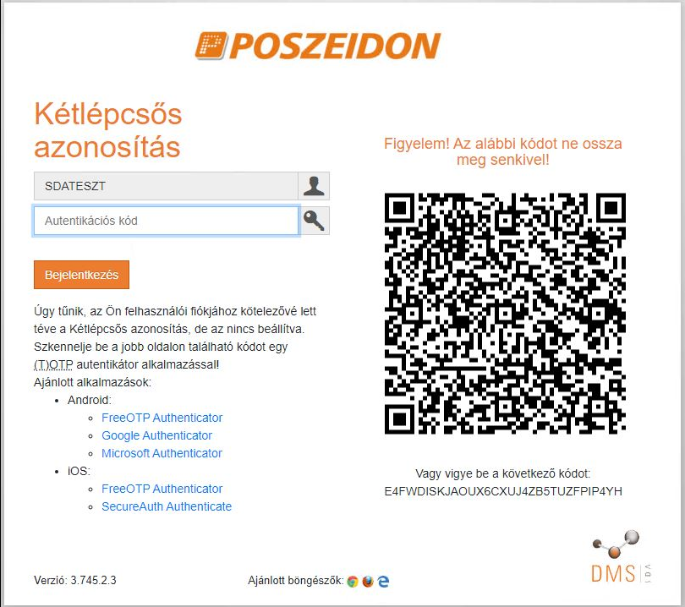

## Érkeztetés

Egy vállalathoz a dokumentumok többféle csatornán keresztül áramlanak, érkezhetnek postán, e-mailen, faxon vagy hivatali kapun, cégkapun. A Poszeidon alkalmazkodik ezekhez a lehetőségekhez, és a kapott küldemény típusától függően a lehető legmagasabb szinten, egy gyors adatbeviteli felülettel támogatja az érkeztetés folyamatát, melynek során a dokumentummal kapcsolatos adatok kerülnek rögzítésre, de az elektronikus csatornák esetén képes a küldemények automatikus érkeztetésére is. Bármilyen formában is kerüljön be azonban az adott küldemény a rendszerbe, a Poszeidon mindegyikhez automatikusan generál egy egyedi érkeztetési sorszámot, ezzel biztosítva, hogy minden egyes dokumentum külön-külön azonosítható legyen. A Poszeidon a postán beérkező dokumentumok esetében lehetőséget biztosít a postabontás regisztrálására, a címzési adatok partnertörzs alapú tárolására, valamint a postai azonosítók (pl.: ragszám, sürgősség, súly stb.) tárolására is. Az elektronikus úton beérkező dokumentumok esetében a Poszeidon magas szinten támogatja az iratok érkeztetését és iktatását, ennek megfelelően a hivatali kapun, cégkapun érkező dokumentumok automatikus iktatása, emailek esetén akár az iktatása is teljesen automatizálttá tehető a szervezet igényeinek megfelelően. Microsoft Outlook levelezőrendszer használata esetén a beérkező e-mailek érkeztetése és iktatása közvetlenül a levelezőrendszerből elvégezhető.

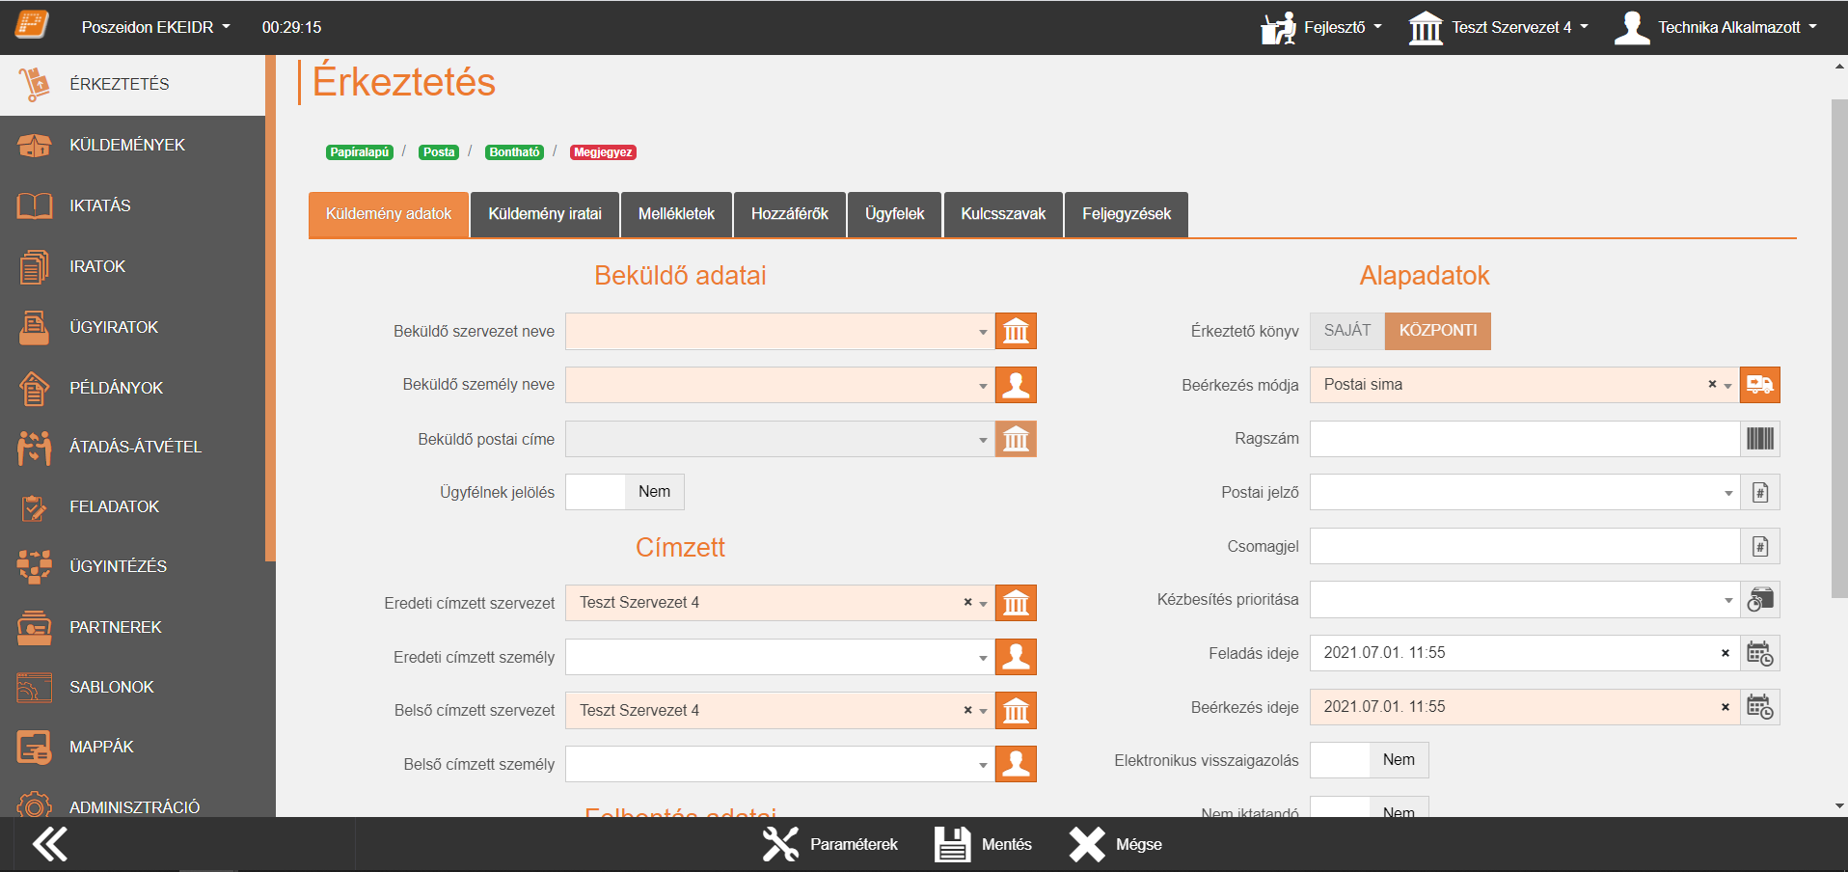

## Iktatás, irattárazás

Az iktatás a vállalati iratkezelés egyik legfontosabb területe, mivel a jól működő iktatási rendszer biztosítja, hogy a beérkezett, illetve a vállalaton belül keletkező iratok könnyedén előkereshetőek legyenek, útjuk pedig pontosan, a vállalaton belüli jogosultsági és biztonsági előírásoknak megfelelően nyomon követhető legyen. A Poszeidon egységesen, közös adatbázisban, de egymástól megkülönböztetve kezeli a belső és külső keletkezésű, az elektronikus és a papír alapú iratokat, valamint nyomon követi a különböző iratpéldányokat (eredeti, másodlat, másolat, digitális másolat). A rendszerben lehetőség van hierarchikus rendszerű – fő- és alszámos – iktatásra, lehetőség van témaszámos, vagy akár ügytípusos iktatásra is, vagyis, hogy a különböző témákhoz kapcsolódó dokumentumok a témakörnek megfelelően külön-külön kapjanak iktatási számot. A szakrendszeri integrációk megvalósításához szabványos interfésszel rendelkezik a program, amin keresztül megvalósítható, hogy a szakrendszerben keletkező dokumentumok, melyeknek az iktatása szükséges, automatikusan iktatásra kerüljenek az iratkezelő rendszerben.

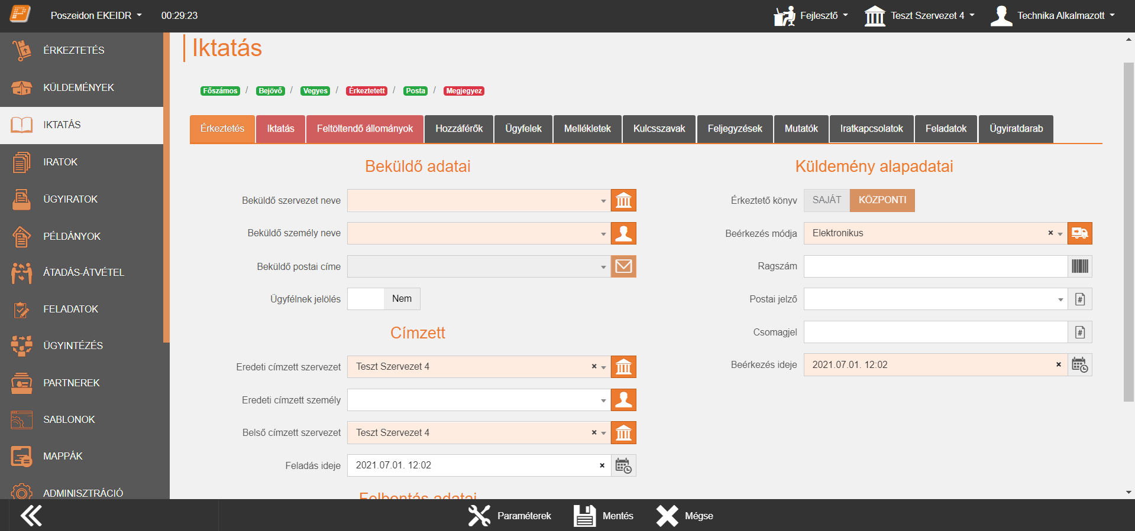

A felvitt dokumentumok kulcsszavak szerint indexelhetőek, valamint lehetőség van ennek automatizálására is, továbbá, ezen szöveges dokumentumok teljes szövegében történő keresésére. A Poszeidon emellett képes az iratkapcsolatok nyilvántartására is, ennek megfelelően nyomon követi, ha egy irat egy másik iratra érkezett válasz, vagy annak melléklete, arra érkezett vélemény stb. A Poszeidon beépített eljárások segítségével támogatja az iktatott dokumentumok – a szervezet irattári rendjéhez igazodó – hosszú távú raktározását, archiválását és selejtezését, relatív és abszolút megőrzési határidők kezelését, és az expediálás rögzítését. Az irattári struktúra szabadon, a szervezet igényeinek megfelelően konfigurálható, akár szervezeti egységenként külön-külön beállításokkal. A rendszer automatikusan irattárolási naplót készít, valamint képes az iktatott dokumentumok kölcsönzésének teljes körű adminisztrálásra. Ezeknek a beépített automatizmusoknak a segítségével a Poszeidon felhasználói mindig pontosan tudhatják, hogy hol/kinél találhatóak az egyes dokumentumok. Annak érdekében, hogy a Poszeidonban iktatott iratok könnyedén előkereshetőek legyenek, a rendszer képes az iktatott dokumentumok között tetszőleges szempontok alapján szűrni, illetve keresni.

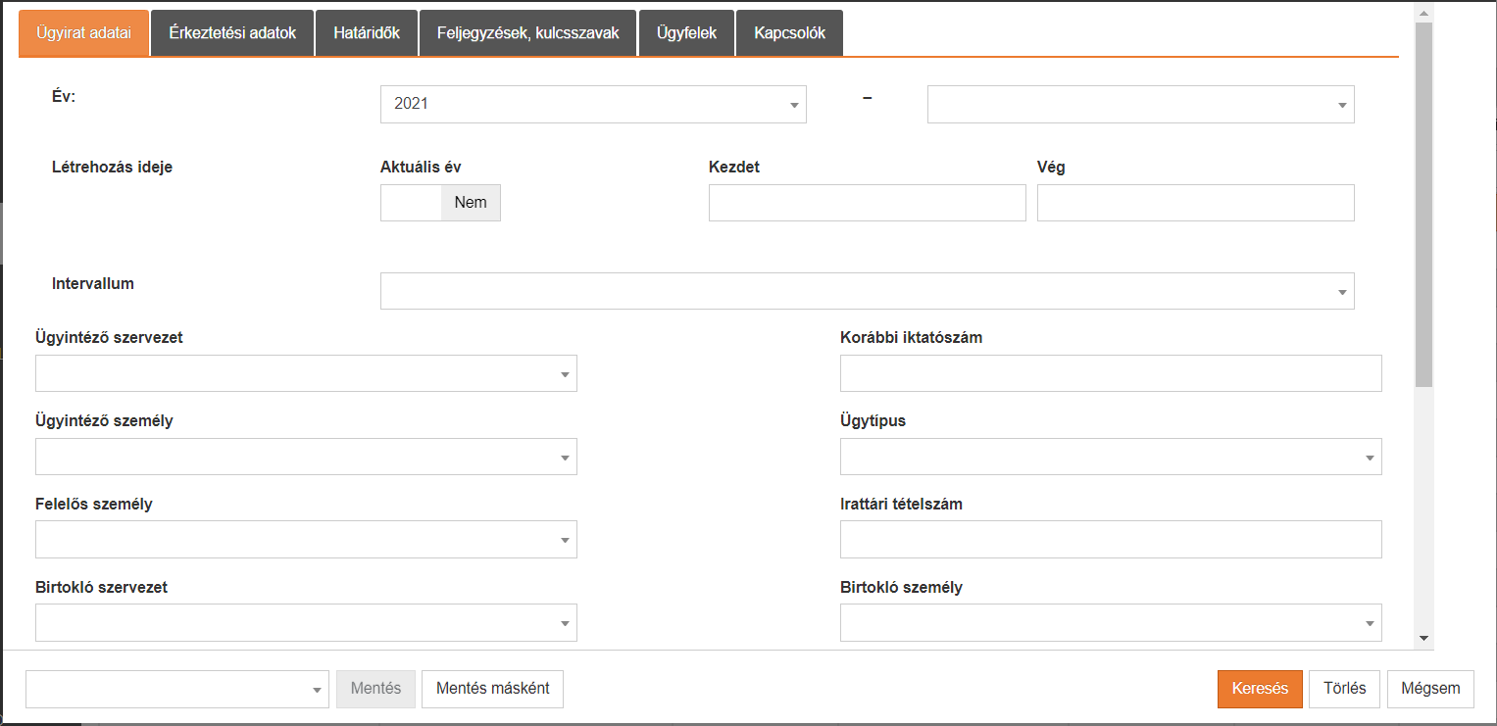

A fejlett, FDL rendszerű szűrő és kereső funkció segítségével bármilyen szűrőfeltétel meghatározható, könnyedén leszűrhetőek például azok a dokumentumok, melyekkel a vállalat egy dolgozója foglalkozott, egy konkrét partnercéghez kapcsolódnak, és módosították őket az utóbbi 3 hónapban. Az összeállított szűrések, illetve az eredményül kapott dokumentumok listája külön-külön elmenthető, illetve megosztható más Poszeidon felhasználókkal. A rendszer természetesen ebben az esetben is figyelembe veszi a szűrést végző személy jogosultságait, és csak azokat a dokumentumokat mutatja meg, amelyekhez az illető hozzáférhet.

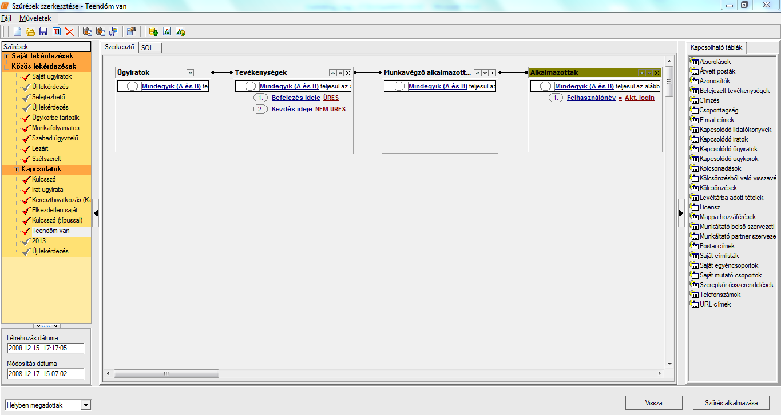

Míg a szűrések csak adott adatok tulajdonságaira vonatkozó feltételeket jelenítenek meg, addig a lekérdezésekben a feltételeken túl az is megadható, hogy milyen adatok jelenjenek meg a listában. Így a lekérdezés a szűrés bővített változata. Az „Általános lekérdezések” menüpont alatt van lehetőségünk a rendszerből különböző statisztikai adatok kinyerésére (exportálására). Ahogyan a szűrések a lekérdezések is jogosultsághoz köthetők.

A lekérdezések a következők lehetnek:

* Adott időszakban keletkezett érkeztetések
* Adott időszakban történt hivatali kapu érkeztetések
* Adott időszakban keletkezett iktatások (Főszám és Alszám)
* Adott időszakon belül történt bejelentkezések (utolsó bejelentkezés)
* Adott időszakon belül történt bejelentkezések (darabszám)
* Aktív szerepkörrel rendelkező alkalmazottak (Aktuális)
* Aktív szerepkör összerendelések (Aktuális)

**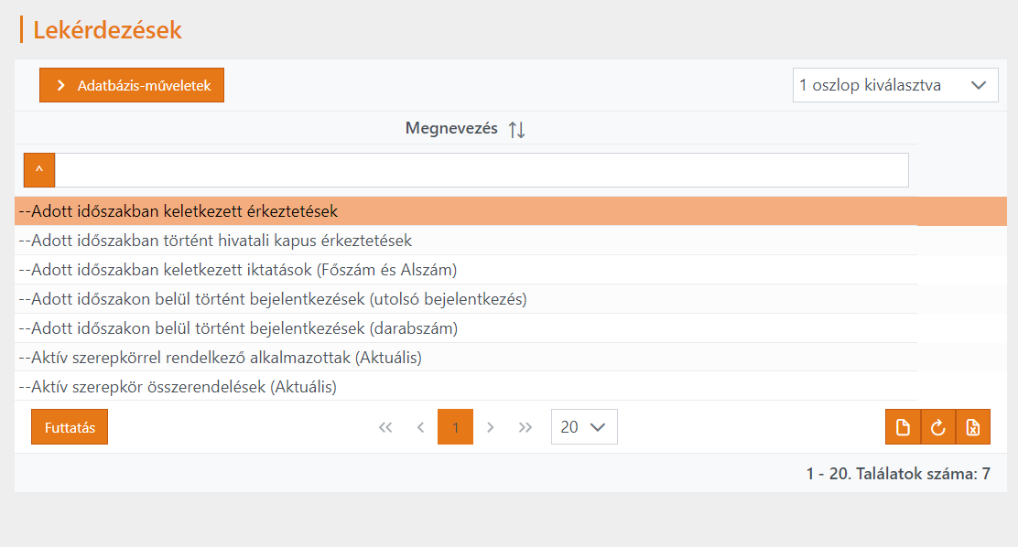**

## Postakezelés

A Poszeidon kezeli és tárolja a kimenő levelekkel, dokumentumokkal kapcsolatos postázási információkat, és együttesen kezeli és adminisztrálja a szervezeten kívülre irányuló, valamint a szervezeti egységek közötti postaforgalmat. A rendszer képes postalap generálására, illetve postázási napló alkalmazására, valamint automatikusan elvégzi a szervezeti egységek közötti postaforgalom nyomon követését. A rendszer képes elektronikus feladójegyzék kigenerálására, melynek köszönhetően időt és költséget takaríthat meg szervezetének. A postai elektronikus tértivevények automatikus feldolgozása révén a küldemények kézbesítési információi teljesen automatizált módon jelenhetnek meg a kimenőiratoknál. Az elektronikus feladójegyzék funkció a Magyar Posta által tanúsított.

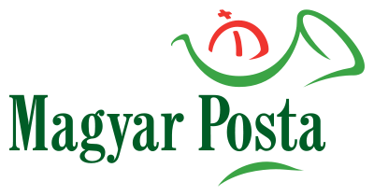

## Posta Hibrid \*

A hagyományos postai kézbesítés magas szintű támogatása mellett a rendszerben lehetőség van a Magyar Posta által megvalósított Hibrid Kézbesítési Szolgáltatáshoz kapcsolódni. Ennek során a digitális aláírással ellátott hiteles elektronikus iratból a Hibrid rendszer állítja elő a hiteles papír alapú másolatot és a nyomtatás, hitelesítés mellett elvégzi a küldemény borítékolását és kézbesítésre történő feladását is a Poszeidon rendszerben megadható paraméterek alapján. A küldemények előállításának és kézbesítésének nyomonkövetése a rendszer felületén keresztül valósul meg.

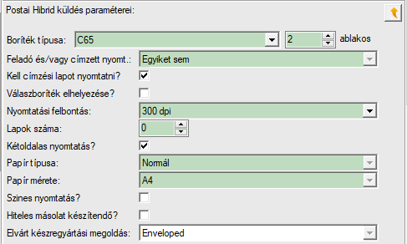

**\*ez a funkció a Start, Plusz, Pérmium csomagokon felül része a rendszernek.**

## Mediátor \*

A Poszeidon Ügyviteli és Iktatási rendszer Mediátor modulja lehetővé teszi két infrastrukturálisan elkülönülő Poszeidon biztonságos kommunikációját. A Mediátor segítségével lehetőség van két egymástól független szervezet között elektronikus állományokat küldeni és fogadni, mely nagyban megkönnyíti, segíti és gyorsítja a kommunikációt és a hatékony ügymenetet. Az elektronikus állományok és metaadatok átadása egy biztonságos, titkosított csatornán keresztül zajlik, aminek köszönhetően adataink a legnagyobb biztonságban maradnak.

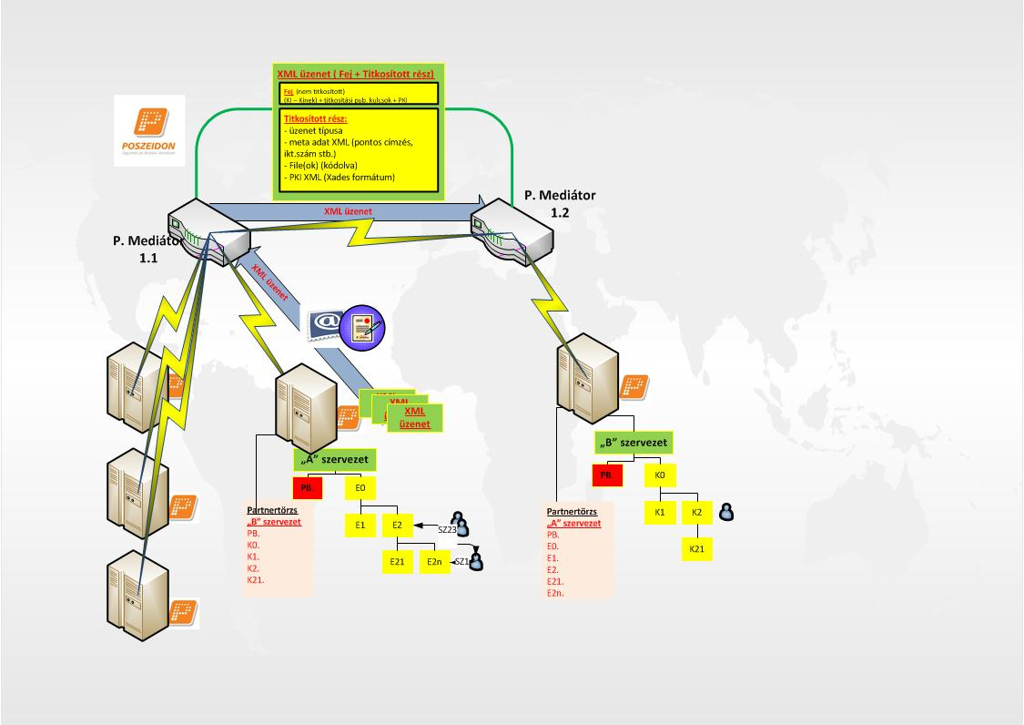

Minden egyes állomány mely a Mediátor kommunikációs csatornáján keresztül kerül átadásra, elektronikus aláírással és időbélyeggel kerül hitelesítésre a Poszeidon rendszerbe integrált elektronikus aláíró modul segítségével. A fent említett elektronikus aláíró modul a Magyar Elektronikus Aláírás Szövetség által tanúsított és megfelel a nemzetközi Xades szabványnak. Ez a tanúsítás igazolja, hogy az alkalmazás képes együttműködni a többi - szintén tanúsított - termékkel, vagyis az általa létrehozott aláírásokat más szoftverek felhasználói is képesek ellenőrizni, és ők is képesek ellenőrizni mások elektronikusan aláírt dokumentumait, üzeneteit.

**\*ez a funkció a Start, Plusz, Pérmium csomagokon felül része a rendszernek.**

**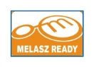**

## Általános Interfész

A Poszeidon rendszer egységes szolgáltatást biztosít a szakrendszeri kapcsolódások kialakításához. Ezen a web service alapú Általános Interfészen keresztül megvalósíthatók a szakrendszerekben kezelt iratok és dokumentumok iratkezelési feladatai anélkül, hogy a felhasználóknak a szakrendszerben történő rögzítés mellett külön az iratkezelő rendszerben is érkeztetni, iktatni stb. kellene az iratokat. Az interfész a kliens funkciók nagy részének elérését lehetővé teszi SOAP hívásokon keresztül, beleértve a postázás, hivatali kapu kezelés, elektronikus aláírás, dokumentum mappa kezelés, feladatkezelés lehetőségeit is. Az adatlekérések és módosítások előre megírt eljárások egymás utáni hívásával valósíthatók meg a szakrendszer irányából. Az iratkezelési folyamatok így könnyen kialakíthatók az adott rendszer igényei szerint.

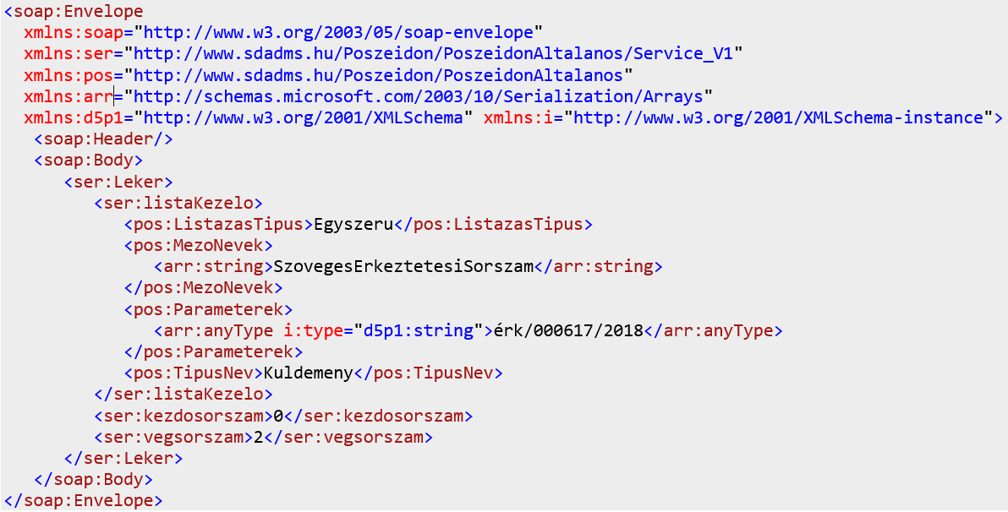

# Kifinomult ügyviteli funkciók a munkafázisok támogatásához!

A Poszeidon megoldást kínál a szervezeti ügyintézés munkafolyamatainak magas szintű, integrált szabályozására, adminisztrálására és nyomon követésére. Az iratokhoz szabadon szerkeszthető, részletesen adminisztrált munkafolyamatok illeszthetőek. Az egyszerű, egyedi feladatok elvégzését külön beépített eljárások segítik, emellett a Poszeidon képes személyre szabható jelentések automatikus elkészítésére is, melyek segítségével a vállalatvezetés könnyedén képet kaphat a szervezetben zajló folyamatokról.

## Munkafolyamat-kezelés

Az iratok ügyiratokba szervezésének egyik nagy előnye a Poszeidonban, hogy az egyes ügyiratokhoz munkafolyamatok rendelhetőek, melyek adminisztrálását, és nyomon követését a rendszer automatikusan elvégzi.

A workflow szerkesztő modul képes a komplex, az egész vállalat ügyvitelét behálózó folyamatok kezelésére. A Microsoft® Workflow Foundation technológiájára épül, mely mindig a legfrissebb .NET keretrendszert használja. Sablon alapú, felhasználóbarát – aminek köszönhetően könnyen konfigurálható - magyar nyelvű grafikus szerkesztő felülettel rendelkezik, ennek köszönhetően azok könnyedén módosíthatók. Ez egyrészt azt eredményezi, hogy a szervezetben rendszeresen felmerülő eljárások munkafolyamatát elég egyszer megszerkeszteni, másrészt lehetőséget biztosít új, vagy a korábbitól csak részleteiben eltérő munkafolyamatok egyszerű összeállítására. A munkafolyamat sablonok verziókövetettek, illetve hozzáférésük jogosultsághoz köthető mind személy, mind szervezet szinten.

Ezen munkafolyamat szerkesztő modul képes szekvenciális lépések, elágazások, párhuzamos tevékenységek és ciklusok kezelésére mellett alfolyamatokat is kezelni (akár aszinkron módon). Tehát az eljárásban többször felmerülő lépéseket alfolyamatba rendezhetjük, és paraméterezhetjük a benne felhasznált dokumentumokat, változókat, valamint szereplőket is.

Egy feladatot vagy munkafolyamatot lehetőség van konkrét személyhez vagy felhasználók csoportjához dedikálni, a felelősöket és az ügyintézőket kiválasztani, ezután a rendszer az érintetteket figyelmezteti aktuális feladataikra. Külön kiválaszthatók azok a munkatársak, akik jogosultak egy-egy munkafolyamaton belül a különböző lépések elvégzésének regisztrálására, illetve az egész munkafolyamat lezárására, ezzel is biztosítva a munkafolyamat ellenőrzésének lehetőségét a vállalat vezetői részére.

Tetszőleges számú, dokumentumokhoz, űrlapokhoz, iratokhoz, ügyiratokhoz vagy más Poszeidon nyilvántartási elemekhez rendelhető folyamatlépéseket definiálhatunk, funkcióellenőrzésekkel (feltöltés, frissítés, iktatás, véglegesítés, szerződéstárba-, utasítástárba helyezés) társítva, mely feladatok továbbíthatók, kioszthatók. Egy feladatot konkrét személyhez vagy felhasználók csoportjához lehet dedikálni egyéncsoportokon keresztül megkülönböztetve egyéni, illetve kollektív feladatvégzést. Ezek az egyéncsoportok lehetnek előre beégetett csoportok, de lehetőség van a workflow futása közben dinamikusan bevonni egyéb szereplőket a folyamatba, valamint automatikusan létrehozhat a rendszer ilyen csoportokat különböző megadott adatok alapján. A munkafolyamat futásakor lekérdezhetünk bármilyen adatot a rendszerből, amelynek értékeit felhasználhatjuk döntési pontokhoz, illetve generálható dokumentumok űrlapmezőinek kitöltéséhez is.

A rendszer a munkafolyamatok minden lépését nyomon követi, a különböző lépések elvégzésének időpontját és időtartamát, illetve az adott munkafolyamatot végző személyt, személyeket is regisztrálja. A munkafolyamat különböző lépéseihez határidők rendelhetőek, melyek lehetnek abszolút és relatív – a munkafolyamat más lépéseihez viszonyított – határidők is. Ezen felül a rendszer képes dinamikusan számolni, illetve újraszámolni az ügyintézés határidejét futás közben is, módosítani ezzel az ügyirat határidejét, és figyelmeztetéseket küldeni azokról hírlevél, vagy feladat formájában. Egyes munkafázisra is lehetőség van határidő beállítására, így riportolható az ügyintézőknél lévő feladatok, feladatcsoportok átfutási ideje.

Képes opcionális feladatok automatizált elvégzésére (pl: automatizált zárás), valamint ennek kiértékelésére, így a folyamat aszerint fog tovább menni, hogy a felhasználó, vagy a rendszer zárta-e le az adott feladatot. Lehetőség van úgynevezett nem humán folyamatlépések beiktatására, mint például „idegen” rendszerek meghívása egy interfészen keresztül.

A folyamattörténet illetve a workflow futási adatok lekérdezését is támogatja a rendszer és ezen adatok ismeretében optimalizálhatók a folyamatok, vagy akár a folyamat lépések, illetve tisztább képet kaphatunk az ügyintézői leterheltségről.

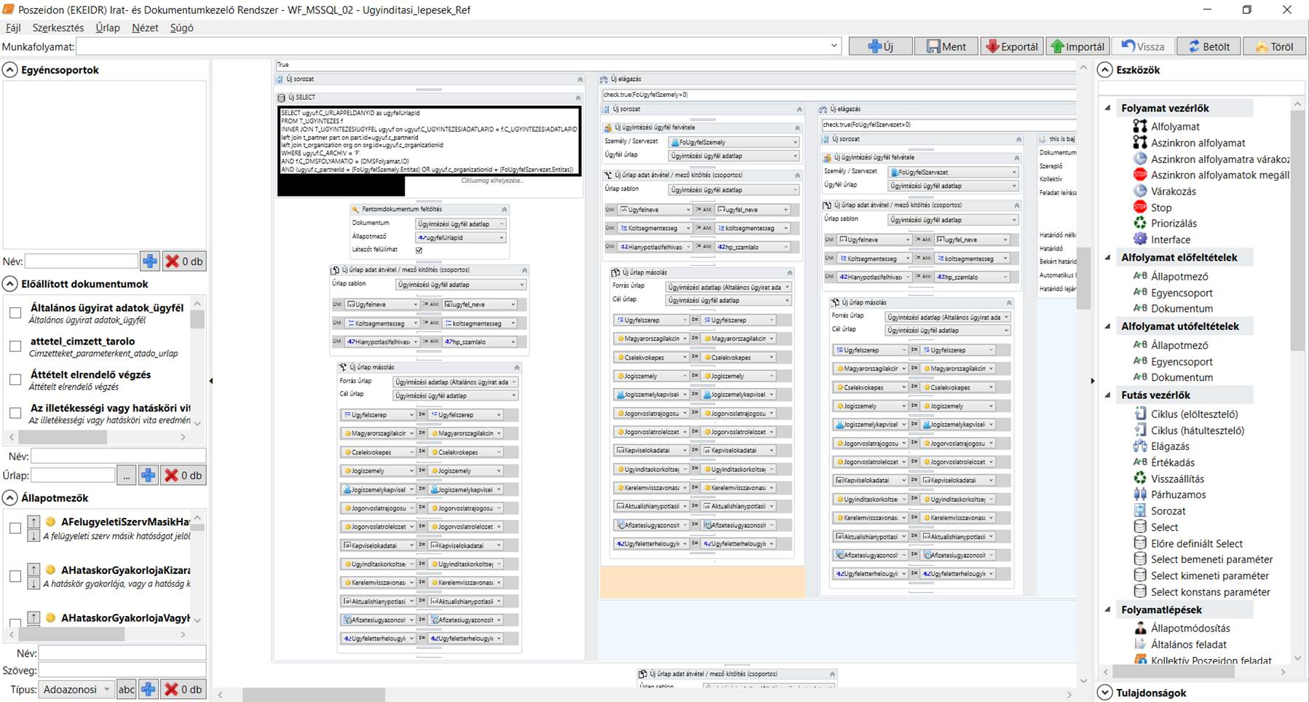

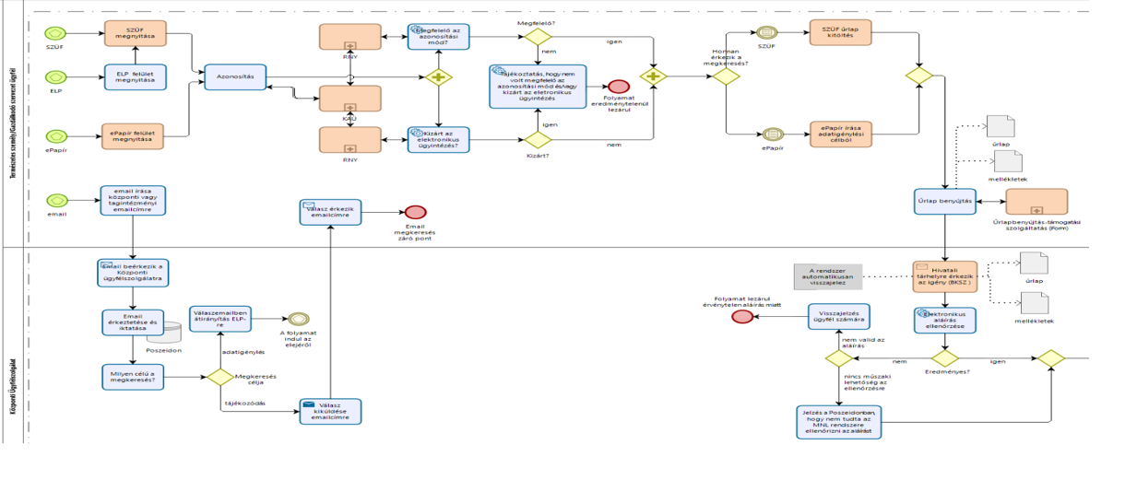

## Belső információáramlás támogatása

A Poszeidon megalkotásakor különösen nagy hangsúlyt helyeztünk arra, hogy az elkészülő rendszer minél jobban támogassa és leegyszerűsítse a szervezeten belüli iratokkal és munkafolyamatokkal kapcsolatos információáramlást, ezért számos ilyen funkciót integráltunk a rendszerbe. A naprakész tájékoztatás érdekében a dokumentumokkal kapcsolatos különböző eseményekről (pl.: fax érkezése, feladathoz kapcsolódó határidők, posta érkeztetés, véleményezés) a felhasználók e-mailben értesítést kaphatnak. Az értesítések köre felhasználónként, vagy felhasználói csoportonként személyre szabható. A közös munka megkönnyítése érdekében a felhasználóknak lehetőség van az egyes dokumentumok, illetve ügyiratok véleményezésére, megjegyzések és utasítások csatolására. A szervezet működésének átláthatóságát megkönnyítendő, lehetőség van a rendelkezésre álló információkat összefoglaló, személyre szabható jelentések előállítására. A jelentések egyszeri elkészítése után az adott logikai struktúra más felhasználókkal megosztható, illetve később általuk módosítható, valamint a kapott adatok más programokba (pl.: Microsoft Excel táblázatkezelőbe) exportálhatóak. A már megszerkesztett jelentés a későbbiekben bármikor lefuttatható, és mindig az aktuális, valós idejű adatokat tartalmazza, ezzel segítve a vállalati vezetőket, hogy a vállalaton belüli folyamatokról mindig tökéletesen informáltak lehessenek.

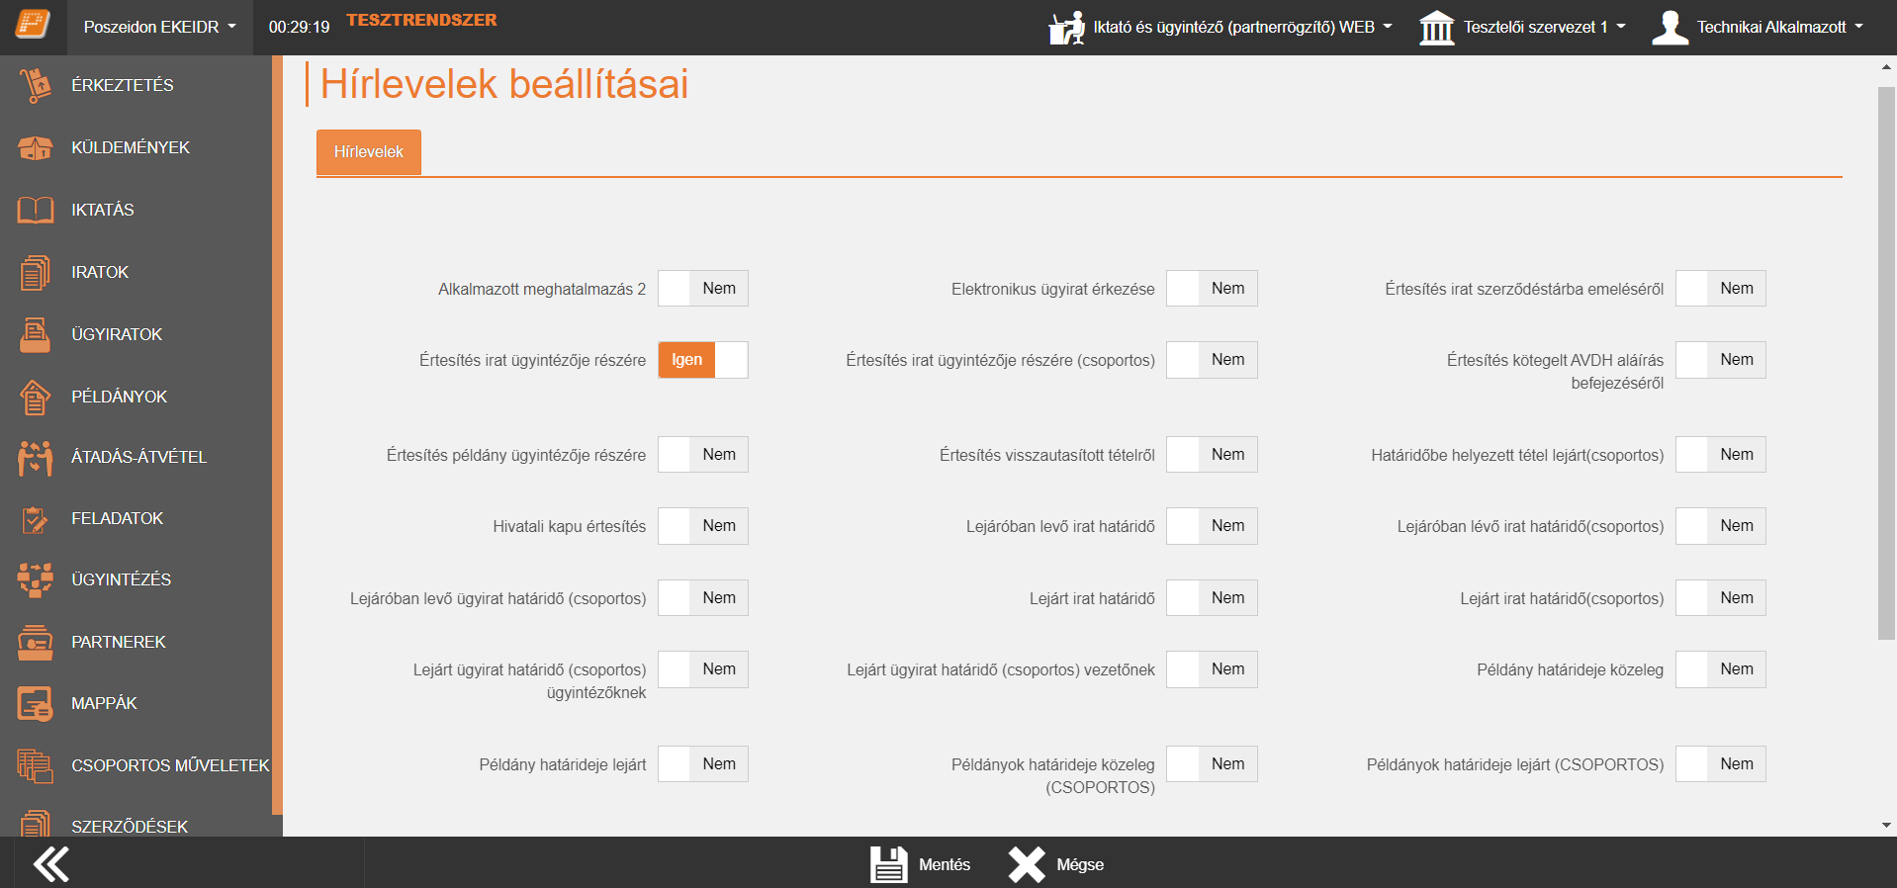

## Tájékoztatás egyszerű, egyedi feladatokról

Mivel a mindennapi munka során gyakran fordul elő az az eset, amikor egy ügyirathoz nem érdemes munkafolyamatot rendelni, ezért az egyszerűbb, egyedi feladatok könnyű adminisztrálásának érdekében a Poszeidon tartalmaz egy egyedi feladat kiosztó felületet. A rendszerben iktatott irathoz vagy a dokumentumkezelőben tárolt dokumentumhoz a megfelelő jogosultsággal rendelkező munkatárs kiválasztja egy listából a feladat elvégzésével megbízott kollégát, vagy kollégákat, majd szövegesen leírja az elvégzendő feladatot. Ezután a Poszeidon automatikusan e-mail értesítést küld a feladat elvégzésével megbízott dolgozónak, és a programban egy külön felületen megjeleníti számára az adott iratot vagy dokumentumot és a feladatokat. A munkatársnak lehetősége van feladata elvégzése után továbbítani az iratot egy következő kollégának, illetve magát a feladatot is át tudja ruházni másra.

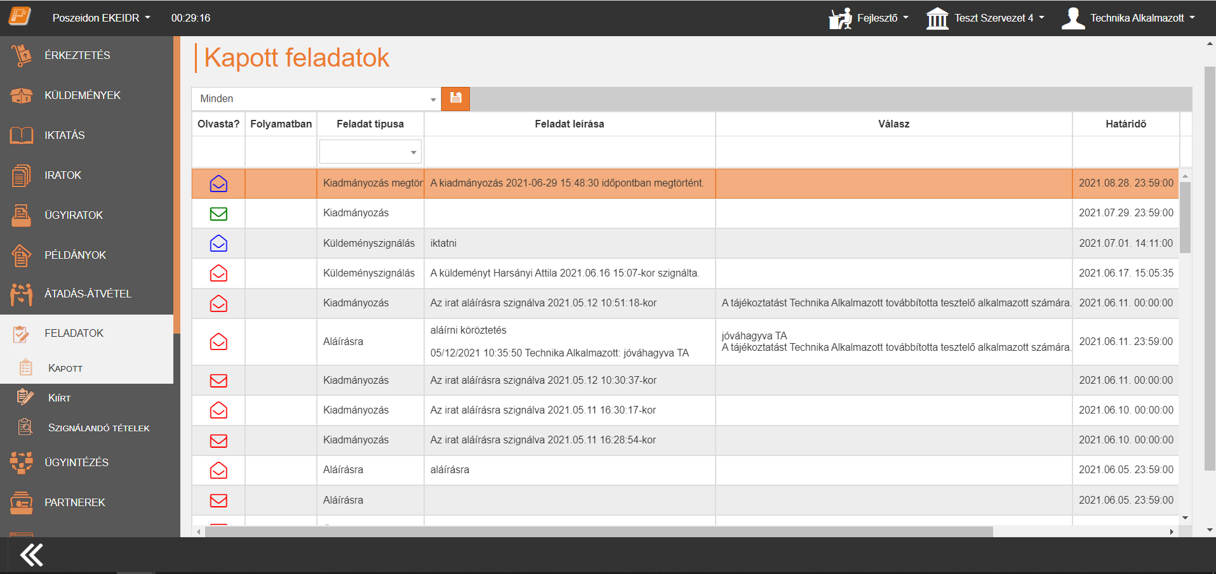

## Dokumentumkezelés

A Poszeidon DMS (Document Management System) modul segítségével lehetőség van elektronikus dokumentumok magas szintű kezelésére. A dokumentumok feltöltése drag and drop módszerrel, vagy akár a rendszerben tárolt adatok kiválasztásával is lehetséges, így gyorsítva a munkamenetet. Természetesen a biztonság itt is elsődleges szempont, teljeskörűen testre szabható, hogy ki, mely mappához-dokumentumhoz, milyen jogosultsággal férjen hozzá, megjelenítés, olvasás, letöltés, módosítás szinten, és minden egyes tevékenységről naplóbejegyzés készül. A mappákon belül a fájlok kategorizálását és kereshetőségét (az OCR technológián kívül) címkékkel segítjük, melyek szabadon definiálhatók, így nem csak egy-egy dokumentum alapadatait tartjuk nyilván (mint például létrehozás ideje, létrehozó, utolsó módosító, verziószám stb.), hanem a szakterület speciális igényeinek is megfeleltethető. Mivel a Poszeidon egyes funkciói kapcsolódnak és kiegészítik egymást, természetesen a DMS-ben tárolt dokumentumokra is illeszthetőek munkafolyamatok, iktathatóak vagy akár egy egyedi ügy is indítható belőlük. A Poszeidon rendszer a dokumentumok keletkeztetését és dokumentum mappához rendelését előre definiálható és mappához rendelhető dokumentum sablonokkal támogatja. A dokumentum mappák tetszőleges mélységig felépíthető hierarchikus struktúrába rendezhetőek, aminek segítségével ügyenként, vagy akár ügytípusonként is csoportosíthatóak.

## Szerződéskezelés

Egy intézmény működésében nagy szerepet játszanak a különböző szerződések, melyek megfelelő rendszerezését és kezelését segíti a Poszeidon rendszer. Egy szerződéshez egy, a rendszerben már rögzített iratot rendelhetünk, és nyilvántartjuk a legkülönbözőbb adatokat, mint például a típus, érvényesség, szerződéskötés dátuma, érték, állapot, megszüntetés oka. A partnereket előre rögzített partnertörzsből választhatjuk ki, így biztosítva az egyediséget és a visszakereshetőséget. A fizikai irat útjának követésén túl az elektronikus tárolás lehetősége is adott, így a megfelelő jogosultsággal rendelkező felhasználó azonnal be is tekinthet a dokumentumba.

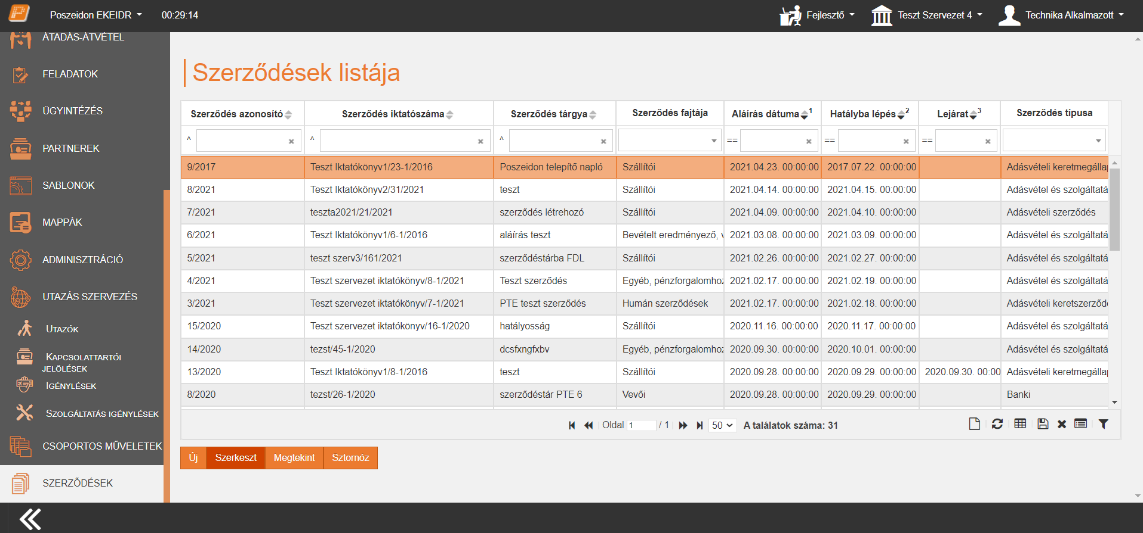

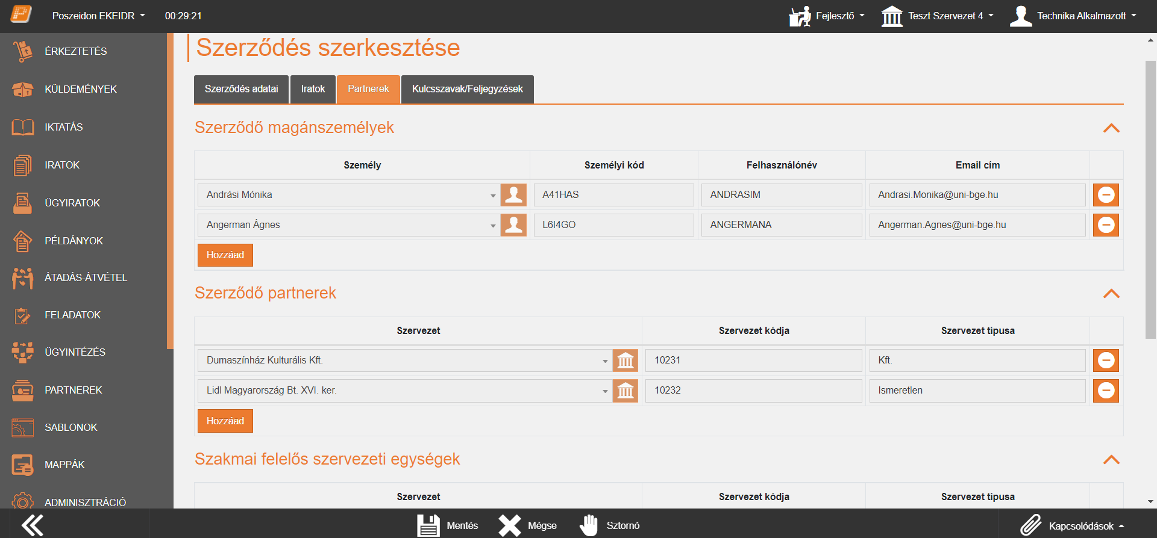

# Az első lépés a „papírmentes iroda” irányába!

Annak érdekében, hogy a Poszeidon rendszert használó szervezetek számára megkönnyítsük a modern, elektronikus iratkezelésre való átállást, és a korábban papíron tárolt, sokszor hatalmas mennyiségű irattömeg egyszerű digitalizálását, számos olyan funkciót építettünk a rendszerbe, melyek segítségével ezek a feladatok könnyedén, gyorsan és automatizáltan megoldhatóak.

## Dokumentum digitalizálás

* A Poszeidon számos különböző szkennerrel képes együttműködni, mivel a világon legelterjedtebb, TWAIN képdigitalizálási szabványt használja. A rendszer lehetőséget nyújt a digitalizált dokumentumok automatikus, kötegelt iktatására is, mivel képes a vonalkód-leolvasókkal való együttműködésre is, méghozzá tetszőleges vonalkód-szabvány használata mellett. Ennek következtében a digitalizálás munkafolyamata nagymértékben leegyszerűsödik, mivel a vonalkód felragasztását, és a hozzá kapcsolódó iktatási adatok rögzítését követően a rendszer a digitalizált dokumentumokon automatikusan lokalizálja és felismeri a vonalkódot, és azt lapszeparátorként használja, vagyis az összes szükséges dokumentum egyszerre szkennelhető, az elektronikus példányok összekapcsolása az iktatási adatokkal automatikusan megtörténik. Ez a funkció természetesen nem csak a már meglévő iratanyag digitalizálását gyorsítja meg, de a napi iratforgalom iktatását is nagymértékben leegyszerűsíti. A vonalkód-leolvasókkal való együttműködés nem csak az iratok tömeges iktatását teszi lehetővé, de az ügyiratok és az irattári helyek is azonosíthatóak ezzel a módszerrel, így téve még egyszerűbbé a szervezetnél lévő irattömeg kezelését. (Javasolt beállítások a szkenner oldalán: legalább 300dpi felbontás, hogy a vonalkódok megfelelően olvashatóak legyenek, többoldalas dokumentum engedélyezése (MTIF)).

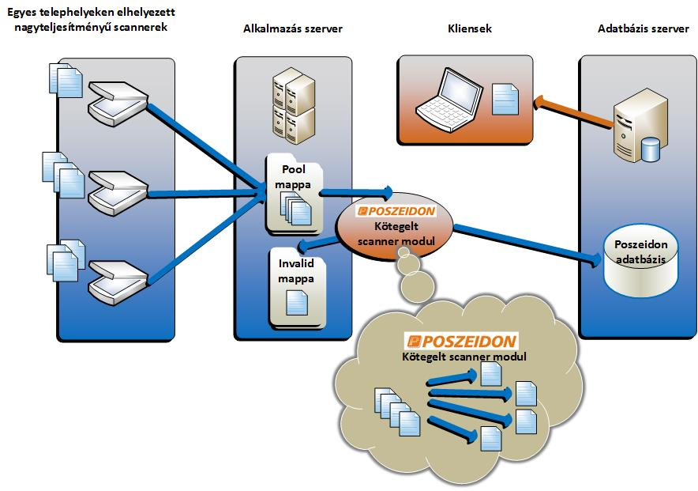

## Tartalom alapú keresés, indexelés

Annak érdekében, hogy dokumentumai és azok tartalma a legszűkebb keresési kritériumnak is megfeleljenek, a Poszeidon rendszer tartalmaz egy indexáló modult, melynek segítségével a rendszerben tárolt digitális példányok tartalmában is lehetőség van szavakra kifejezésekre keresni.

## Optikai karakter felismerés, OCR

A Poszeidon rendszerben található OCR modul segítségével, a bedigitalizált képállományok indexálhatóvá és szerkeszthetővé válnak. Ez a folyamat ütemezett időközönként megy végbe, de lehetőség van az úgy nevezett magas prioritással rendelkező iratok szinte azonnali karakterfelismerésére is.

## Elektronikus aláírás

Az elektronikus ügyitézés elengedhetetlen feltétele a digitális aláírás, amit a program kiemelten támogat. Lehetőség van XAdES és PAdES típusú elektronikus aláírások létrehozására, központi aláíró tanúsítvány használatára vagy a felhasználók saját aláíró tanúsítványainak integrált használatára az elektronikus aláírások létrehozásához. A rendszer nem csupán egyszerű aláírási funkciót biztosít, hanem a dokumentumok ellenőrzésének, jóváhagyásának, elektronikus kiadmányozásának teljes folyamatát támogatja, oly módon, hogy a felhasználók számára minél egyszerűbb és gyorsabb legyen az elektronikus dokumentumok hitelesítése.

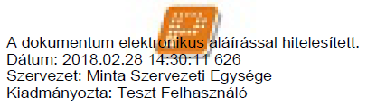

# Biztonság, megbízhatóság és flexibilitás!

A Poszeidon egy modern, háromrétegű alkalmazás, ahol a rétegek sorrendben a következők: adatbázis, kiszolgáló- és ügyfélprogram. A rétegek ezen módon való szétválasztásával a rendszerben praktikusan elkülönülnek a különböző feladatcsoportok, amelynek eredménye egy, a mai követelményeknek megfelelő, rugalmas, központosított, skálázható és biztonságos architektúra. Az adatbázis réteghez tartoznak az adatkezelési, tárolási, archiválási technikák. A Poszeidon együtt működik szinte az összes piacvezetőnek számító adatbázis kezelő szoftverrel. A középső réteg — az alkalmazás-kiszolgáló — adja a rendszer magját, ez szervezi és irányítja a folyamatokat. A legfelső szint az ügyfélprogram, ami a tulajdonképpeni interakció eszköze a felhasználók és a számítógép között. A Poszeidon estében a felső rétegbe tartozik a Microsoft Windows operációs rendszeren futó univerzális ügyfélalkalmazás, a Microsoft Outlookhoz, Wordhöz, Excelhez tartozó beépülő modul és az interneten keresztül elérhető web-kiszolgáló alkalmazás. Ez a komplex és rugalmas architektúra biztosítja a keretet a számos funkcionalitás számára, melyek így együtt alkotják az egységes Poszeidon Iktatási és Ügyviteli Rendszert.

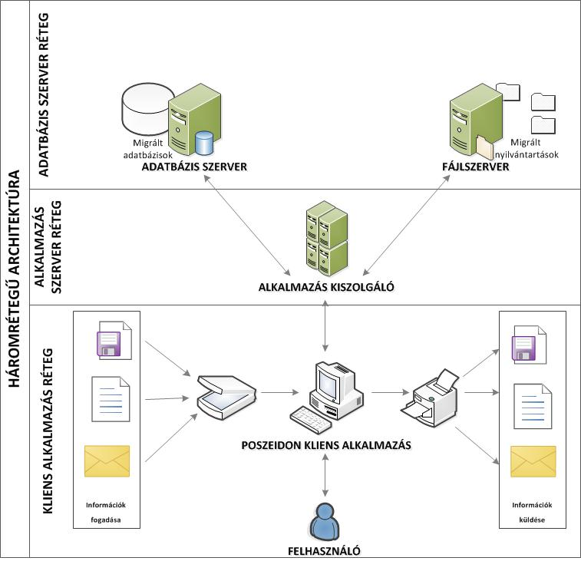

## Jogosultsági rendszer

A Poszeidon jogosultsági rendszere szerepkör alapú. A rendszert használó szervezet tetszőleges számú és változó funkcionalitású szerepkört választhat. A szerepköröknél külön-külön, definiálva vannak, hogy mely adatokat látják, melyeket tudják módosítani, illetve milyen új adatokat vehetnek fel. Az egyes felhasználókhoz tetszőleges számú szerepkör tartozhat. A tényleges jogosultságot a szerepkör, valamint a szervezeti egység összerendelése határozza meg. Ennek a komplex jogosultsági rendszernek az előnye, hogy a Poszeidont használó szervezet munkatársai közül mindenki csak azokat az adatokat látja, amelyek valóban szükségesek a munkájához, ami egyszerűsíti a munkát, csökkenti a hibák lehetőségét, valamint kizárja az információkkal való visszaélést. A jogosultsági rendszer tökéletesen összhangban van a lekérdezésekkel, így mindenki csak az általa — legalább olvasásra — elérhető adatokra tud lekérdezést készíteni, illetve ezen adatok eredményét kapja kézhez.

## Biztonsági eljárások és lehetőségek

Egy szervezet iratkezelésében és ügyvitelében kulcsszerepe van a rendszerben lévő információk biztonságának védelme, melyet a Poszeidon teljeskörűen biztosít. Általánosságban elmondható, hogy a Poszeidon tervezése során különös gondot fordítottunk a biztonságos megoldások kidolgozására, figyelembe véve a célterület kiemelt érzékenységét (belső használatú, bizalmas iratok kezelése).

## Biztonság az iratok szintjén

A Poszeidonban lévő összes irat és adat titkosított formában kerül mentésre, méghozzá a világban széles körben elterjedt, 64 bites Blowfish algoritmus segítségével. Ennek eredményeként az iratok biztonságban vannak még abban az esetben is, ha magukhoz a fájlokhoz valaki rosszindulatú szándékkal képes hozzájutni, mivel az információt ebben az esetben is lehetetlen visszafejteni.

## Biztonság a felhasználók szintjén

A rendszerben tárolt iratokhoz és ügyiratokhoz való hozzáférés szintén teljes mértékben a megrendelő igényeinek megfelelően kerül kialakításra. A már említett, személyre szabható jogosultsági rendszer mellett a Poszeidonban minden irathoz és ügyirathoz tartozik egy hozzáférési lista, melyhez a felhasználókat egyesével és csoportosan — szervezeti egységenként vagy egyéncsoportokként — lehet hozzáadni és eltávolítani. Magának a hozzáférési listának a szerkesztése is külön jogosultsághoz kötött.

## Rendszerfelügyelet – Biztonság a szervezet szintjén

A Poszeidon rendszer-felügyeleti funkcióinak segítségével tökéletesen nyomon követhető a szervezeten belül az iratokkal kapcsolatos összes esemény és változtatás, mivel a rendszerben végzett minden tevékenység és ügymeneti cselekmény, valamint az iratok és ügyiratok mozgása is automatikusan naplózásra kerül. A teljes vállalati Poszeidon rendszer szintjén az adatok biztonságát az architekturális rétegek közötti titkosított kommunikáció garantálja.

# Ügyfélkiszolgálást támogató modulok

A rendszerhez kifejlesztett Többcsatornás ügyfélkiszolgálást támogató modulok lehetővé teszik az egyedi szervezeti struktúrával működő, egyedi eljárások és ügyek kezelésével megbízott szervezetek számára, hogy a feladat- és hatáskörükbe tartozó, elektronikusan beküldött, személyes ügyintézés keretében keletkezett, vagy postai úton érkezett beadványokat egységesen kezelni tudják. Ezek a Közigazgatási eljárás nyilvántartó modul, a Nyomtatványtár modul, valamint a Nyomtatványkitöltő modul, melyek integráltan működnek az iratkezelő rendszerrel. A modulok segítségével egyedileg tervezhetők meg az egyes ügyindításokhoz tartozó űrlapok, azok ügyfél általi kitöltését és beküldését követően az integrált rendszer garantálja, hogy az elektronikus küldemények a megfelelő illetékességi területre érkezzenek be. Az iratkezelőbe történő beérkezést követően az űrlapokat a program automatikusan érkezteti. A rendszer a Nyomtatvány kitöltő modulon keresztül képes külső szakrendszerekkel integráltan működni adatátadás, illetve kész beadvány továbbítása tekintetében.

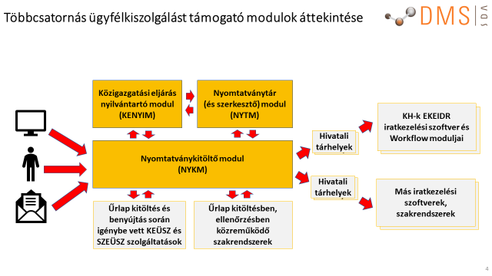

A Közigazgatási eljárás nyilvántartó modulban rögzíthetők a szervezet által kezelt eljárások hatásköri és szakterületi struktúrában rendszerezve. A nyomtatványtár modul használatával alakíthatók ki az egyes eljárásokhoz rendelt űrlapok. A Nyomtatványkitöltő modul pedig mint állampolgári felület szolgál az űrlapok kitöltésére és elektronikus benyújtásukra. Az nyomtatvány kitöltője azonosítás nélkül vagy azonosítást követően (Központi azonosítási ügynök) az adatkitöltést segítő funkció alkalmazásával képes az űrlapok kitöltésére és benyújtására. A beadványok hitelesítése az Azonosításra visszavezetett dokumentum-hitelesítés (AVDH) szolgáltatás segítségével történik és a hitelesítés után benyújthatók.

# Infrastruktúra ajánlás

Poszeidon rendszer bevezetés esetében az intézmények számára egyedileg készül ajánlás a rendszerhez szükséges kapacitásra vonatkozóan. Elhelyezhető olyan virtuális környezetben, amely támogatja a Windows Server operációs rendszert (pl.: VMware, Hyper-V, Nutanix stb.) valamint fizikai kiszolgálókon egyaránt. Minden esetben célszerű úgy kialakítani a rendszer környezetét, hogy az illeszkedjen az intézmény egyéb rendszereit futtató kiszolgáló környezetbe, hogy a kapcsolatos üzemeltetési folyamatok központilag egységesen végrehajthatók legyenek és ne alakuljon ki szigetszerű működés. A rendszer futtatásához szükséges kapacitások tekintetében iránymutatásként szolgál a felhasználószám alapú általános méretezési tábla:

|  |  |  |  |  |
| --- | --- | --- | --- | --- |
| **Max felhasználók** | **200** | **500** | **1000** | **2000** |
| **Adatbázis kezelő** | Microsoft MSSQL 2016 | Microsoft MSSQL 2016 | Microsoft MSSQL 2016 | Microsoft MSSQL 2016 |
| **Közös szerver (APP+DB)** | Igen | Igen | Nem | Nem |
| **DB szerver CPU (core)** | 12 | 12 | 16 | 16 |
| **DB szerver RAM (GB)** | 48 | 64 | 128 | 256 |
| **DB szerver HDD (Adatbázis fájlok - db, log, stb.)\*** | 100 GB (mentés nélkül) | 200 GB (mentés nélkül) | 400 GB (mentés nélkül) | 700 GB (mentés nélkül) |
| **DB szerver Op. Rendszer** | Windows Server 2022 | Windows Server 2022 | Windows Server 2022 | Windows Server 2022 |
| **Alk. (+ web) szerver CPU (core)\*\*** | **-** | **-** | 16 | 16 |
| **Alk. (+ web) szerver RAM (GB)** | **-** | **-** | 32 | 32 |
| **Fájltároló kapacitása (magas rendelkezésre állású fájl szerver vagy storage megoldással - SMB protokollal)** | 250 GB (50.000 irat/év 5 évre számolva átlagosan 1MB-os iratokkal, mentés nélkül) | 500 GB (100.000 irat/év 5 évre számolva átlagosan 1MB-os iratokkal, mentés nélkül) | 1,25 TB (250.000 irat/év 5 évre számolva átlagosan 1MB-os iratokkal, mentés nélkül) | 2,5 TB (500.000 irat/év 5 évre számolva átlagosan 1MB-os iratokkal, mentés nélkül) |
| **Alk. szerver Op. Rendszer** | **-** | **-** | Windows Server 2019 | Windows Server 2019 |
| **Hálózat sebessége (Alkalmazás és DB szerver között)** | Szerveren belül | | 1000 Mbps /Sec | 1000 Mbps /Sec |
| **Hálózat sebessége (Alkalmazás és Kliens között)** | min 2-4 Mbps / Sec (super user, adatgazda, rendszer adminisztrátor esetén min 10-20 Mbps / Sec) | | | |
| **Hálózat sebessége (Georedundáns kialakítás esetén a telephelyek között)** | min 1 Gbit /Sec | | | |

## Környezetek és üzemeltetési síkok

Poszeidon rendszerrel szemben követelmény, hogy a produktív rendszer mellett rendelkezzen legalább egy teszt környezettel is. Ennek erőforrás szükséglete általánosságban elmondható, hogy az éles környezet 20%-ával egyezik, figyelembe véve az operációs rendszer, az adatbázis kiszolgáló minimális szükségleteit, valamint a rendszer funkcionális célját. A teszt rendszerek program működés szempontjából elhelyezhetők az produktív rendszerekkel megegyező szervereken is, de javasolt az elkülönített síkok használata. A teszt rendszer mintájára létrehozhatók különböző üzemeltetési síkok is mint például oktatói, migrációs, fejlesztői.

## Támogatott szoftverek

Operációs Rendszer

* Windows Server 2022 Standard vagy Datacenter
* Windows Server 2019 Standard vagy Datacenter
* Windows Server 2016 Standard vagy Datacenter
* Windows Server 2012 R2 Standard vagy Enterprise Edition

Adatbázis kezelők

* Microsoft SQL Server 2019 Standard vagy Enterprise
* Microsoft SQL Server 2017 Standard vagy Enterprise
* Microsoft SQL Server 2016 Standard vagy Enterprise
* Oracle Database 19c

## Ajánlott szoftverek

Operációs Rendszer

* Windows Server 2019 Standard vagy Datacenter

Adatbázis kezelők

* Microsoft SQL Server 2019 Standard vagy Enterprise

## Szükséges keretrendszerek

* Microsoft .NET 4.8
* Internet Information Services (IIS)

## Végfelhasználói infrastruktúra

A végfelhasználói infrastruktúra tekintetében általánosan elmondható, hogy a Poszeidon kliens kényelmesen használható olyan számítógépeken, amelyeken a Microsoft által támogatott Windows kliens operációs rendszer „kényelmesen” üzemel. Az alábbi táblázat a Poszeidon rendszerben alkalmazott alap szerepkörökhöz adja meg a minimálisan elvárt PC konfigurációt és a sávszélességeket (minimális és optimális érték):

| **Szerepkör** | **Sávszélesség elvárások** | **Minimális konfiguráció** |
| --- | --- | --- |
| **Belső adminisztrátor** | min: 2 Mbps\*, opt: 8 Mbps | minimum 2 GB RAM  minimum Quad Core 2,5 GHz vagy Core2 2,5 GHz processzor (vagy ezekkel egyenértékű processzor)  minimum 1280x1024 képernyőfelbontás  minimum 200 Mbyte szabad tárhely a szoftver telepítéséhez  minimum Windows 8.1 operációs rendszer |
| **Vezető** | min: 2 Mbps\*, opt: 8 Mbps |
| **Ügyintéző** | min: 2 Mbps\*, opt: 8 Mbps |
| **Iktató** | min: 2 Mbps\*, opt: 8 Mbps |
| **E-mail iktató** | min: 2 Mbps\*, opt: 4 Mbps |
| **Érkeztető** | min: 2 Mbps\*, opt: 4 Mbps |
| **Postázó** | min: 2 Mbps\*, opt: 4 Mbps |
| **Irattáros** | min: 2 Mbps\*, opt: 4 Mbps |
| **Superuserek / Adatgazda / Rendszer adminisztrátor** | min: 10 Mbps, opt: 20 Mbps |

# Mikor és miben segíti Önt a Poszeidon?

**Akkor, ha...**

* szeretne a fénymásolási, nyomtatási és postázási költségeken csökkenteni!
* unja már, hogy kollégáinak akár több órát is el kell tölteni az égetően sürgős, fontos iratok előkeresésével!
* a munkaidő jelentős részét veszi el az iktatókönyvek, postakönyvek, átadójegyzékek, tértivevényes ívek és a kiküldendő borítékok kézzel való kitöltése!
* megakadályozná, hogy a kollégák egy iratból fölöslegesen másolatokat készítsenek, tovább növelve ezzel, a már meglévő irathalmot!
* megoldást keres arra, hogy a sok év alatt felgyűlt irattömeget hogyan digitalizálhatná olcsón és gyorsan!
* hatékonyabbá szeretné tenni az iratkezelési folyamatait, lehetővé téve ezáltal, hogy a dolgozók az igazán fontos dolgokkal foglalkozhassanak az iratok rendezgetése helyett!
* szeretné, hogy minden dokumentuma - a hozzá kapcsolódó információkkal együtt - azonnal elérhető legyen egy helyről, illetve a mindennapi munka során ne kelljen a papíroknak a szervezeten belül (legyen szó egy-vagy több telephelyes intézményről) feleslegesen vándorolniuk!
* problémát okoz az üzletmenethez kapcsolódó e-mailek kezelése, tárolása és visszakeresése!
* fontos az Ön cégének/szervezetének, hogy dokumentumai biztonságban legyenek!
* nem rendelkezik informatikussal és az iratkezelő rendszer futtatásához szükséges hardver és szoftver környezettel!

## Poszeidon csomag alapú bevezetés

Bevezetéskor az alábbi szoftver csomagok közül választhat mint megrendelő. Mind a közszférában mind a verseny szférában megfogalmazott üzleti igényeknek megfelelően az iratkezelési folyamatban kínálkozó lehetőségek a választott csomag alapján bővülhetnek. A továbbiakban egy, a csomagok egymásra épülését szemléltető ábra, egy táblázatos összefoglaló, valamint egy-egy szöveges ismertető mutat rá az egyes csomagok nyújtotta lehetőségek közötti átfedésekre és különbségekre, ezzel segítve az intézményi működést legjobban lefedő csomag kiválasztását.

## A csomagok egymásra épülése

Az alábbi ábra a csomagok egymásra épülését szemlélteti az azokban található főbb funkciók bemutatásával.

** Elektronikus vezetői**

**kiadmányozás**

**         Elektronikus láttamozás**

**            Elektronikus aláírás**

**             \*Levelezési fiókból**

**automatikus érkeztetés**

**             Active Directory**

**integráció**

**           \*Automatikus**

**szöveg felismerése**

**    \*Szöveg tartalmú**

**képek kereshetősége**

 **Elektronikus vezetői szignálás**

***PRÉMIUM***

***PLUSZ***

***START***

**     Automatikus Hivatali kapu és Cégkapu letöltés**

**  Levelezőrendszerből indítható**

**érkeztetés és iktatás**

**                 Hivatali kapura, Cégkapura**

**                    küldés és email továbbítás**

**                   **

** \* Iratok kötegelt szkenneléssel**

**való digitalizálása**

** **

**                    Hiteles elektronikus**

**másolat készítés**

** Elektronikus**

**                 feladójegyzék készítés**

**           Autómatikus elektronikus**

**          kézbesítési igazolás**

**       feldolgozás**

* **Manuális iratrögzítés**
* **Iratdigitalizálás egyedi szkenneléssel**
* **Küldemények továbbpostázása**
* **Előadó ív nyomtatás**
* **Ügyiratkezelési funkciók**
* **Elektronikus feladatküldés és feladatkezelés**
* **Emailes tájékoztatás feladatokról és eseményekről**
* **Helyettesítés kezelés**
* **Eseménynaplózás**

*A csomagok egymásra épülése és a \* kiegészítő modulok*

A **Start csomag** minden olyan iratkezelési lehetőséget biztosít, melyet a vonatkozó törvények, jogszabályok előírnak. Ugyanakkor az iratok digitalizálásához és azok elektronikus csatornákra tereléséhez manuális beavatkozásra van szükség.

A **Plusz csomag** a Start csomag bővítése, tehát minden olyan lehetőséget biztosít, amelyet a Start csomag tartalmaz, ugyanakkor további elektronikus iratkezelési lehetőségeket kínál. Az elektronikus ügyintézés során nincs szükség manuális beavatkozásra.

A **Prémium csomag** a Plusz csomag bővítése, tehát minden olyan megoldást tartalmaz, amelyet a Start és a Plusz csomag. Ugyanakkor a Prémium csomag minden iratkezelési, ügyintézési, ellenőrzési, hitelesítési mozzanatot elektronikusan támogat.

**Ideális lehet intézménye részére a ...**

|  |  |
| --- | --- |
|  | csomag, amennyiben a szervezeti egységek iratkezelői manuálisan követik nyomon az iratok mozgását a rendszerben. |
|  | csomag, amennyiben a rendszer elektronikus funkcióinak kihasználása a cél,  de a vezetők még a rendszeren kívül szignálnak, kiadmányoznak. |
|  | csomag, amennyiben az ellenőrzési, vezetői, láttamozási, valamint a hitelesítési megoldásokat a rendszerben elektronikusan kívánják alkalmazni. |

## Start – Plusz – Prémium csomagok funkció listája

***\*kiegészítő modul***

| FUNKCIÓ | FUNKCIÓ FAJTÁJA/ELÉRHETŐSÉGE (ELTÉRÉS ESETÉN) | STANDARD CSOMAG | | |
| --- | --- | --- | --- | --- |
| START | PLUSZ | PRÉMIUM |
| Papír alapú küldemények manuális érkeztetése |  | ✓ | ✓ | ✓ |
| Papír alapú iratok digitalizálása | Egyedi szkenneléssel | ✓ |  |  |
| ***Kötegelt szkenneléssel\**** |  | **✓** | **✓** |
| Hiteles elektronikus másolat készítése |  |  | ✓ | ✓ |
| Email érkeztetése | Manuálisan, levelező rendszerből mentve | ✓ |  |  |
| Levelező rendszer beépülő funkcióval |  | ✓ | ✓ |
| ***Automatikusan\**** |  |  | **✓** |
| Hivatali kapu/cégkapu küldemény érkeztetése | Manuálisan | ✓ |  |  |
| Automatikusan |  | ✓ | ✓ |
| Érkeztetett küldemények belső postázása illetékes szervezeti egységre |  | ✓ | ✓ | ✓ |
| Vezetői szignálás | Rendszeren kívül | ✓ | ✓ |  |
| A rendszerben |  |  | ✓ |
| Bejövő iktatás szervezeti egységnél |  | ✓ | ✓ | ✓ |
| Bejövő irat érkeztetése és iktatása egyben |  | ✓ | ✓ | ✓ |
| Előadói ív nyomtatás |  | ✓ | ✓ | ✓ |
| Helyben iktatás |  | ✓ | ✓ | ✓ |
| Kimenő irat iktatása | Szervezeti egység iratkezelője által | ✓ | ✓ | ✓ |
| Ügyintéző által |  | ✓ | ✓ |
| Elektronikus irat kiadmányozása | Rendszeren kívül | ✓ | ✓ |  |
| A rendszerben |  |  | ✓ |
| Egyéb elektronikus aláírás a rendszeren belül |  |  |  | ✓ |
| Hivatali kapu/cégkapu kiküldés | Rendszeren kívül | ✓ |  |  |
| A rendszerből |  | ✓ | ✓ |
| Elektronikus feladójegyzék készítése | Rendszeren kívül | ✓ |  |  |
| A rendszerben |  | ✓ | ✓ |
| Elektronikus kézbesítési igazolások | Manuális rögzítés | ✓ |  |  |
| Automatikus feldolgozás |  | ✓ | ✓ |
| Feladatküldés |  | ✓ | ✓ | ✓ |
| Ügyiratok lezárása |  | ✓ | ✓ | ✓ |
| Ügyiratok átmeneti irattárazása |  | ✓ | ✓ | ✓ |
| Ügyiratok központi irattárba küldése |  | ✓ | ✓ | ✓ |
| Selejtezés |  | ✓ | ✓ | ✓ |
| Email értesítő |  | ✓ | ✓ | ✓ |
| Helyettesítés, meghatalmazás |  | ✓ | ✓ | ✓ |
| AD kapcsolat |  |  |  | ✓ |
| ***Szöveges indexelés\**** |  |  |  | **✓** |
| ***OCR\**** |  |  |  | **✓** |

## Start csomag rövid ismertetése

A **Start csomag** minden olyan iratkezelési lehetőséget biztosít, melyet a vonatkozó törvények, jogszabályok előírnak. Ugyanakkor az iratok digitalizálásához és azok elektronikus csatornákra tereléséhez manuális beavatkozásra van szükség.

A Start csomag ideális választás, amennyiben a szervezeti egységek iratkezelői az iratok mozgását manuálisan követik a rendszerben. Ilyenkor bármely csatornán beérkező küldemény érkeztetése manuálisan történik, így nem csupán a postai úton érkező papíralapú küldeményeké, hanem az elektronikus csatornákon (pl. email, hivatali kapu vagy cégkapu) érkezőké is, amely esetekben az elektronikus csatornákból kinyert állományok manuálisan kerülnek felvitelre az iratkezelési rendszerbe. Az elektronikus csatornákra való küldés esetében az iratok rendszerbe kerüléséhez szintén manuális rögzítés szükséges. A papíralapú iratok digitalizálása egyedi szkenneléssel történik.

A Start csomag továbbá lehetővé teszi a küldemények postázását illetékes, intézményen belüli belső szervezeti egység részére, az érkeztetés és iktatás egyidejű elvégzését, valamint az ügyirathoz a rögzített adatokat tartalmazó előadói ív nyomtatását. A csomag tartalmazza a bejövő küldemény szervezeti egységnél történő iktatását, a helyben keletkezett iratok iktatását, valamint támogatja a szervezeti egység iratkezelője által külső szervezeti egységnek címzett (kimenő) iratok iktatását is. A feladatok kezelése megkönnyíti a szervezeten belüli kommunikációt a kollégák között. Az elektronikus feladat küldés alkalmazásával akár irat akár ügy szinten kiadható az elvégzendő tennivaló. A feladatküldés email értesítéssel is kombinált megoldás, azaz a feladat címzettje akkor is értesül a kiírt feladatról, ha éppen a Poszeidon rendszret éppen nem használja. Hasznos megoldás, hogy a feladatot továbbítani, lezárni vagy visszautasítani is lehetséges. A rendszerben az ügyiratokkal kapcsolatos műveletek, mint pl. a lezárás, irattárazás, központi irattárba küldés, selejtezés is támogatott. A Poszedion Start a helyettesítéseket is elektronikusan biztosítja és naplózza. A rendszerben zajló számos eseményre beállítható email értesítések biztosítják az információ megfelelő áramlását és naprakészséget.

A vezetői funkciók, mint pl. a szignálás vagy az elektronikus kiadmányozás, a rendszeren kívül valósulnak meg. Ez egy előnyös megoldás lehet, mivel a kiadmányozás nem ró plusz terhet a vezetőre, ill. a vezetői tevékenységeket támogató munkatársakra.

## Plusz csomag rövid ismertetése

A **Plusz csomag** a Start csomag bővítése, tehát minden olyan lehetőséget biztosít, amelyet a Start csomag tartalmaz, ugyanakkor további elektronikus iratkezelési lehetőségeket kínál. Az elektronikus ügyintézés során nincs szükség manuális beavatkozásra.

A Plusz csomag ideális választás, amennyiben a rendszer által nyújtott elektronikus funkciók teljes vertikuma szükséges, ugyanakkor a vezetői funkciókat, mint amilyen a szignálás és a kiadmányozás, még rendszeren kívül szeretnék menedzselni. A csomagban elérhető elektronikus funkciók gyorsabbá és gördülékenyebbé teszik az iratkezelést. A Plusz csomagban az elektronikus fájlokat küldő rendszerek becsatoránázása révén – mint a **Hivatali kapu** és a **Cégkapu** – automatikusan megtörténik ezen külső rendszerekbe ***érkező fájloknak* *a Poszeidon rendszer általi fogadása***, ezzel mentesítve az iratkezelőket a manuálisan végzett műveletek terhe alól. Az emailek esetében a **Outlook levelezési rendszerbe épülő modul** által biztosított a közvetlenül a levelező rendszerből végzett érkeztetés és iktatás, így nem szükséges a levelek és csatolmányok külön fájlokba mentése és utólagos rögzítése. A bekötött elektronikus fájltovábbító csatornákon keresztül a fájlfogadással együtt az ***elektronikus fájlküldés*** is megvalósul, így a Hivatali kapura és a Cégkapura való, valamint az email küldés közvetlenül a Poszeidon rendszeren belülről történik, szintén a köztes műveletek elvégzésének szükségessége nélkül.

A manuális érkeztetési lehetőség ebben a csomagban is biztosított a papíralapú küldemények részére, azonban a papíralapú iratok digitalizálása egy plusz funkcióval, a *kötegelt szkenneléssel\** támogatott. A funkció által az egy vonalkód alá tartozó dokumentumoldalakat a program automatikusan egy egységként kezeli, emellett az ilyen formán rögzített állományokat érkeztetés vagy iktatás során, a megadott vonalkód alapján automatikusan a tételhez kapcsolja a rendszer, így az állományok utólagos csatolására már nem kell külön energiát fordítani.

A csomag lehetőséget nyújt rá, hogy az egy-egy **ügyért felelős munkatársak** számára elérhető legyen **kimenő iratok rögzítése** a rendszerben, ami által az üggyel érintett irat külső szervezeti egység részére való postázása is egy személyben intézhetővé válik.

A Plusz csomag további elektronikus funkciókkal is bővített. Az **elektronikus állományok hitelesítési funkciója** által a rendszeren belül végezhető el a példányok hitelesített másolatának generálása, melynek során a program hitelesítő záradékkal látja el az állományokat. A **postaküldeményekről** **elektronikus feladójegyzék** készíthető, melyet a program a megfelelő tételek egyszerű kijelölését követően egy beállított sablon alapján automatikusan generál, ráadásul a feladójegyzékre azon tételek felkerülése is biztosított, amelyek nem szerepelnek a rendszerben. Ezáltal egy teljes feladójegyzék átadására nyílik lehetőség a Posta részére. Az **elektronikus kézbesítési igazolások** szintén automatikusan feldolgozásra kerülnek.

**A Plusz csomag jobban illeszkedik intézménye igényeihez, mint a Start csomag, amennyiben…**

* gyakran szükséges többoldalas dokumentumok szkennerrel történő digitalizálása, tehát az egyedi szkennelés helyett kötegelt szkennelési megoldásra\* van szükségük, amely biztosítja, hogy az egy vonalkód alatt futó dokumentumoldalakat a program automatikusan egy iratba rendezze és akként kezelje a későbbiekben.
* a hiteles elektronikus másolatokat pár kattintással szeretnék generáltatni.
* Outlook levelezőrendszert alkalmaznak, és az e-maileket külön fájlba való kimentésük nélkül, közvetlenül a levelező programból szeretnék érkeztetni és/vagy iktatni az iratkezelő rendszerbe.
* a hivatali/cégkapura érkező küldemények esetében szeretnék, ha azok manuális mentési és érkeztetési művelet elvégzése nélkül, automatikusan kerülnének be az iratkezelő rendszerbe, és emellett igény van a kapukra való küldést is a rendszerből végezni.
* szükséges, hogy az a munkatárs, akik egy konkrét ügy intézéséért felelős, kimenő iratokat rögzíthessen a rendszerben.
* az elektronikus kézbesítési igazolásokat a manuális helyett automatikus feldolgozás alá szeretnék vonni.
* igény van rá, hogy a Posta részére átadható elektronikus feladójegyzékek a rendszeren belül legyenek generálhatóak.

*\* kiegészítő modul*

## Prémium csomag rövid ismertetése

A **Prémium csomag** a Plusz csomag bővítése, tehát minden olyan megoldást tartalmaz, amelyet a Start és a Plusz csomag. Ugyanakkor a Prémium csomag minden iratkezelési, ügyintézési, ellenőrzési, hitelesítési mozzanatot elektronikusan támogat.

A Prémium csomag ideális választás, amennyiben a vezetői funkciókat is az elektronikus iratkezelő alkalmazásban kívánják menedzselni. A Prémium csomag kínálta lehetőségek által egy olyan teljes körű elektronikus iratkezelést valósíthat meg, amely biztosítja az összes folyamatának elektronizálását, az abban zajló munkamenetek, ügyintézések átláthatóságát. A küldemények, iratok, ügyek életének minden elágazását, történetét elektronikusan nyomon követhetik.

A Prémium csomag a vezető (vagy az arra kijelölt személy) számára lehetőséget nyújt elektronikus **szignálások** elvégzésére, valamint az **elektronikus iratok kiadmányozására**, továbbá elektronikus **aláírással** is megtörténhet az iratok hitelesítése. Ezen folyamatok rendszeren belül tartásával mindig pontosan behatárolható, hogy milyen események valósultak meg egy-egy irattal kapcsolatban.

Az Outlook levelezési fiókba érkező emailek *automatizált\** érkeztetésére és iktatására is lehetőséget nyújt a Prémium csomag. Ezáltal a megjelölt fiókból a Poszeidon rendszerbe teljeskörűen, kézi beavatkozás nélkül átkerülnek a küldemények, iratok.

Ebben a csomagban elérhetőek még olyan szolgáltatások is, melyek által a kép formátumú szöveget tartalmazó dokumentumok a tartalmuk alapján kereshetőek lesznek.

Az Active Directory-ban tárolt felhasználói fiókokadatok alkalmazhatóak a Poszeidon eléréséhez.

**A Prémium csomag jobban illeszkedik intézményének igényeihez, mint a Plusz csomag, amennyiben…**

* cél, hogy a vezető (vagy az arra kijelölt személy) a szignálásokat is a rendszeren belül végezze, ezzel biztosítva a rendszeren belül zajló iratkezelési folyamatok teljes átláthatóságát és nyomonkövethetőségét.
* szükséges a kiadmányozási folyamat rendszeren belüli támogatása, a dokumentumok rendszeren belül történő elektronikus aláírása.
* szükség van a kiadmányozási folyamaton kívül is iratok elektronikus aláírással való hitelesítésére a rendszeren belül.
* igény van az Outlook levelezési rendszerből való érkeztetés és iktatás manualitást mellőző, teljesen automatizált\* formájára.
* fontos, hogy az Active Directory-ban tárolt felhasználói fiókokkal elérhető legyen a Poszeidon (Active Directory intergráció az iratkezelő alkalmazással).
* szeretnék, hogy a rendszerben tárolt szöveges digitális példányok tartalmában is lehetőség legyen szavakra, kifejezésekre keresni *(Szöveges indexelés\*)*.
* a szövegben történő keresést képállományok (szkennelt dokumentumok) esetén is szeretnék használni *(OCR\*).*

*\* kiegészítő modul*

# Kapcsolat:

**SDA DMS Zrt.**

1117 Budapest, Hauszmann Alajos utca 3/b.

**Telefon:** +36-1-381-0736

**VOIP:**  +36 1 463 4061;    +36 1 463 4062;    +36 1 463 4063

**Fax:** +36-1-386-6022

**E-mail:** [info@sdadms.hu](mailto:info@sdadms.hu)Ezt a címet a spamrobotok ellen védjük. Engedélyezze a Javascript használatát, hogy megtekinthesse.

# számú melléklet

## Alap modulok

|  |  |
| --- | --- |
| **Iratkezelési modulok** | **Leírás** |
| **Iktatás** | Ügyvitelben keletkezett főszámok és alszámok nyilvántartása (egyedi iktatószámon), kapcsolódó elektronikus iratképek fájltárolón elhelyezése és titkosítása. |
| **Érkeztetés** | Bejövő küldemények érkeztetési sorszámhoz rendelése, valamint beküldő adatainak tárolása |
| **Felhasználói profil** | A felhasználók saját profiljukat karban tudják tartani, Email értesítéseket állíthatnak be maguknak |
| **Hivatali kapu csatlakozás (BKSZ)** | Hivatali tárhelyre kapcsolódás lehetősége. Tárhelyre érkező küldemények automatikus letöltése, érkeztetése és szignálás előkészítése. Hivatali kapu nyugták fogadása |
| **Szignálások/Feladatok kezelése** | Elektronikus Feladat kiosztás. |
| **Iktatókönyvek év végi automatikus nyitása és zárása és exportálása** | Iktatókönyvek és Érkeztető könyvek év végi automatikus lezárása és újak megnyitása. Iktatókönyv tartalmának kiexportálása és az export állomány (XML) hitelesítése |
| **Statisztikai lekérdezések futtatása** | Ügyfélre szabott lekérdezési lehetőség belső statisztika. |
| **Hírlevél küldés (E-mail értesítések rendszerből történő küldése)** | Rendszerből történő SMTP-n keresztüli e-mail értesítés |
| **Meghatalmazás/Helyettesítés kezelése** | Jogosultságok átadása |
| **Elektronikus aláírás kezelés (Kliens, vagy Szerver oldali)** | Elektronikus aláíró tanúsítvány kezelés |
| **Microsoft Office beépülő modul** | Outlook, Office (plug-in) kliensekből iktatási lehetőség |

## Kiegészítő modulok

|  |  |
| --- | --- |
| **Kiegészítő modulok** | **Leírás** |
| **AEGIS NIS2 Megfelelés Menedzsment modul** | Az AEGIS NIS2 Megfelelés Menedzsment modul átfogó támogatást nyújt a szervezeteknek az új NIS2 kiberbiztonsági irányelvnek való megfelelésben. A rendszer már a felkészülési szakasztól kezdve segíti a munkát: kapcsolódik az iratkezelő rendszerhez, elvégzi az előzetes felméréseket és GAP-elemzéseket, elkészíti az intézkedési terveket és a szükséges dokumentumokat, valamint támogatja a kapcsolódó eszközbeszerzést, telepítést, üzemeltetést és oktatást. Emellett lefedi a releváns biztonsági területeket is – beépített megoldásai kiterjednek a hálózati biztonságra, az adatvédelemre és titkosításra, a végpontvédelemre és a felhőbiztonságra egyaránt. A modul lehetővé teszi a kockázatok értékelését és tanácsadási folyamatok támogatását, integrált projektmenedzsment-funkciói pedig biztosítják, hogy a megfelelőségi projektek hatékonyan valósuljanak meg. Végül, az AEGIS NIS2 modul oktatási komponensei révén gondoskodik arról is, hogy a felhasználók megfelelő képzésben részesüljenek a rendszer használatához és a biztonsági elvárások betartásához. |
| **Betegellátáshoz kapcsolódó kiegészítő nyilvántartó modul** | Ez az iratkezelő rendszerhez kapcsolódó kiegészítő modul biztonságos, központi elektronikus gyógyszerkészlet-nyilvántartást valósít meg a betegellátás területén. A kórházi gyógyszertárak, kórházi osztályok, sőt a betegszintű gyógyszerelés számára kialakított rendszer széles körben támogatja a gyógyszertári szakmai és gazdálkodási feladatokat. Ide tartozik a speciális készletezési feladatok kezelése, a gyógyszerrendelési folyamat nyomon követése és döntés-előkészítése, ami nagyban megkönnyíti a mindennapi munkát. A modul által nyújtott kórházi gyógyszertári információs rendszerben minden, a készletekkel és forgalommal kapcsolatos adat – a cikkek megrendelésétől az éves jelentések elkészítéséig – egy helyen, bármikor lekérdezhető formában rendelkezésre áll. Ennek köszönhetően kórház, osztály vagy akár beteg szinten is azonnal hozzáférhetők az aktuális készletinformációk, melyek elszámolási és statisztikai elemzésekhez is felhasználhatók a hatékonyabb tervezés és döntéshozatal érdekében. |
| **DMS** | A dokumentumkezelő rendszer Dokumentum menedzsment modulja lehetővé teszi tetszőleges mélységű hierarchikus mappa struktúrába szervezve fájlformátum független dokumentumok többszintű hozzáférés, verzió- és státuszkezelését, a dokumentumokkal kapcsolatos csoportmunkát elektronikus munkafolyamat-támogatással, visszakeresését tartalom, irat és dokumentumkezelési meta adatok, kulcsszavak, feljegyzések és egyedi címkék szerint. |
| **E-learning modul** | Az iratkezelő rendszer Elektronikus távoktatási tananyagainak lejátszására alkalmas felület. |
| **E-mail fiók** | E-mailek automatikus letöltése és iktatása. Tetszőlegesen beállítható Email fiók, ahova érkező e-maileket a Poszeidon rendszer képes letölteni és iktatni. |
| **EMS-támogató (Energiamenedzsment támogató) modul** | Az Energiamenedzsment-támogató modul segítséget nyújt az energiafelhasználás folyamatos monitorozásában és optimalizálásában. A rendszerben elérhető részletes analitikai és monitorozó eszközök lehetővé teszik az energiamix összetételének és a felhasználás költségeinek alapos elemzését. A modul interaktív felületei elősegítik az adatok könnyű értelmezését és valós idejű feldolgozását, így a döntéshozók gyorsan reagálhatnak az energiagazdálkodás területén felmerülő kihívásokra. Mindezzel a dokumentumkezelő rendszert használó szervezet számára lehetővé válik az energiafelhasználás fenntarthatóbbá és költséghatékonyabbá tétele, hiszen az EMS modul támogatásával azonosíthatók a megtakarítási lehetőségek és nyomon követhetők a beavatkozások eredményei. |
| **EOS beszerzés modul** | Az EOS beszerzés modul átfogó megoldást kínál a beszerzési folyamatok tervezésére és nyomon követésére. Segítségével az intézmények rögzíthetik költségvetéseiket, megtervezhetik a beszerzéseiket, kezelhetik a felmerülő beszerzési igényeket és a konkrét beszerzéseket, továbbá támogatja a jóváhagyási folyamatokat is. A modul szorosan együttműködik a rendszer további komponenseivel, integrálva működik például a teljesítésigazolás, a keretgazdálkodás, a pénzügyi (számlakezelő) és a főkönyvi modulokkal. Ennek köszönhetően a beszerzésekhez kapcsolódó valamennyi tranzakció – beleértve a szerződéseket, kötelezettségvállalásokat, számlákat és banki műveleteket – átláthatóan nyomon követhető a dokumentumkezelő rendszerben. Az EOS beszerzés modul megfelel mind a költségvetési szervek, mind a versenyszféra elvárásainak, így egyaránt jól használható a közszférában és a magánszektorban is. |
| **EOS gazdálkodási modul** | A gazdálkodó szervezetek számára elengedhetetlen, hogy feladataikat naprakész és átfogó információk birtokában láthassák el, és megalapozott döntéseket hozhassanak. Az iratkezelő rendszerhez kapcsolódó EOS gazdálkodási modul pontos, aktuális adatokat szolgáltat a pénzügyi folyamatokról, és ezzel támogatja a vállalat vezetését a napi operatív és stratégiai döntések előkészítésében. A modul segítségével a pénzügyi műveletek előkészítése hatékonyabbá válik, és a controlling szempontjából fontos információk is könnyen elérhetők. Emellett a rendszer közvetlen kapcsolatot teremt a Nemzeti Adó- és Vámhivatal (NAV) adataival: automatikusan letölti a NAV rendszeréből a bejövő és kimenő számlákat, és összeveti a partnertörzs adatait a NAV nyilvántartásával. Szükség esetén új partnereket is rögzít a NAV adatbázisa alapján, így biztosítva, hogy a pénzügyi nyilvántartások mindig pontosak és naprakészek legyenek. |
| **EOS eszköz- és készletgazdálkodási modul** | Az EOS eszköz- és készletgazdálkodási modul lehetővé teszi a vállalatok számára, hogy a saját, bérelt vagy átvett eszközeik nyilvántartását és védelmét egy átfogó, naprakész rendszerben végezzék. A készletkezelés terén a modul támogatja a FIFO-elv szerinti nyilvántartást, valamint a leltározási folyamatok teljes körű lebonyolítását egészen az esetleges értékesítésig vagy selejtezésig. A tárgyi eszközök esetében a hagyományos eszköznyilvántartás és a ma már alapvetőnek számító vonalkódos leltár mellett a modul lehetőséget nyújt arra is, hogy elektronikusan nyomon kövessük azokat az eszközöket, amelyeket magánszemélyeknek (például dolgozóknak) adtak ki. Mindez biztosítja, hogy a vállalat vagyontárgyairól és készleteiről mindig pontos és ellenőrizhető információk álljanak rendelkezésre adokumentumkezelő rendszerben. |
| **EOS Üzleti megállapodások és teljesítések modul** | A modul elsődleges célja, hogy a partnerekkel kötött szerződések nyilvántartását és a hozzájuk kapcsolódó teljesítések kezelését egy helyen, áttekinthető módon valósítsa meg. A szerződésnyilvántartási funkció lehetővé teszi a szerződések rögzítését, kezelését és folyamatos nyomon követését, így a szervezet bármikor naprakész információt kaphat az aktuális szerződésállományáról a modulhoz kapcsolódó iratkezelési rendszerből. Minden egyes szerződéshez rögzíthetők a kapcsolódó teljesítések, és szükség esetén figyelmeztető határidők állíthatók be a lejáratok vagy egyéb fontos események jelzésére. Továbbá a modul automatikusan képes kötelezettségvállalásokat generálni a szerződések alapján, biztosítva, hogy a szerződéses kötelezettségek és a teljesítések is naprakészen követhetők legyenek a rendszerben.  Emellett az EOS Üzleti megállapodások és teljesítések modul magában foglal egy teljesítésigazolási funkciót is. Ez a funkció lehetővé teszi, hogy a pénzügyi modulban rögzített számlákat a könyvelés előtt az intézmény illetékes munkatársai elektronikusan igazolják. A teljesítésigazolás folyamata több lépésből álló munkafolyamatként (workflow) szervezhető meg, amelynek során nemcsak maga az igazolás dokumentuma készül el, hanem további információkat is be lehet gyűjteni – például költséghelyeket, projektszámokat vagy a kapcsolódó szerződés adatait. A modul automatikus értesítésekkel támogatja a résztvevőket: figyelmeztet a rájuk váró feladatokra, és átláthatóvá teszi, hogy a folyamat éppen melyik szakembernél tart. Ráadásul a teljesítésigazolás nemcsak egy adott számlához, hanem igény szerint szerződéshez, kötelezettségvállaláshoz vagy beszerzéshez kapcsolódóan is kezdeményezhető, ami tovább egyszerűsíti az adminisztrációs terheket. |
| **Fkréta modul** | Az Fkréta modul átfogó megoldást kínál a szervezetek képzési folyamatainak menedzselésére. Segítségével nyilvántarthatók a képzésben részt vevők, illetve a képzések szervezésében közreműködők adatai, és támogatást nyújt a képzésszervezési és adminisztrációs feladatok elvégzéséhez. A rendszer lehetővé teszi, hogy a képzésekhez kapcsolódó összes fontos, a dokumentumkezelő rendszerben tárolt dokumentum és tananyag elérhető legyen a résztvevők számára egy központi felületen. Kiemelt integrációval rendelkezik a Nexius nevű, zárt képzésmenedzsment rendszer felé, így a Nexius Learning keretében a kurzusok és tananyagok kezelése, lejátszása zökkenőmentesen megvalósul. Szükség esetén a modul támogatja új tananyagok összeállítását és közzétételét is, ezzel segítve a szervezetet a folyamatos tudásmegosztásban és a munkatársak fejlesztésében. |
| **Hajózási speciális ügyintézést támogató modul** | Ez a modul a hajózással kapcsolatos hatósági ügyek digitális támogatására szolgál, egységes keretbe foglalva és szabványosítva a folyamatokat. Lehetővé teszi a dokumentumkezelő rendszerben a kérelmek strukturált befogadását elektronikus úton, gondoskodik a kapcsolódó dokumentumok biztonságos tárolásáról, és biztosítja az ügyintézés lépéseinek nyomon követhetőségét. A rendszer különösen hasznos a kikötői létesítményengedélyezési eljárások és a hajózási nyilvántartások kezelésében, ahol elengedhetetlen a pontos dokumentumalapú döntéshozatal. A modul támogatja a hatósági munkafolyamatok többkörös jóváhagyását, és biztosítja, hogy minden döntési pont megfeleljen a vonatkozó jogszabályi előírásoknak, ezáltal növeli a folyamatok átláthatóságát és jogszerűségét. |
| **Határozattár modul** | A Határozattár modul az iktatott határozatok speciális nyilvántartására szolgál, függetlenül attól, hogy azok elektronikus vagy papíralapú formában léteznek. A modul segítségével a szervezet összes hivatalos határozata rendszerezett formában kerül tárolásra az iratkezelő rendszerben, így azok tartalma könnyen visszakereshető és áttekinthető. Ez nagymértékben megkönnyíti a későbbi hivatkozást és biztosítja, hogy a döntések nyomon követhetők és ellenőrizhetők legyenek, ami hozzájárul a szervezeti működés átláthatóságához. |
| **Hajózási jármű- és személyzetnyilvántartó modul** | A hajók és a hajózási személyzet adatainak kezelését végző kiegészítő dokumentumkezelési modul strukturált, áttekinthető nyilvántartást biztosít a hatóságok és üzemeltetők számára. Kulcsszerepet játszik a hajózási jogosultságok és engedélyek ellenőrzésében, az érvényességi időszakok nyomon követésében, valamint a biztonsági tanúsítványok és a szakmai képesítések archiválásában. A rendszerben minden hajóra és hajózási személyre vonatkozó fontos információ egy helyen elérhető, ami megkönnyíti a megfelelőségek ellenőrzését és a napi operatív ügyintézést. Ezzel a modul biztosítja, hogy a hajózási regiszter adatai mindig naprakészek és hitelesek legyenek, támogatva a biztonságos hajózási tevékenységet. |
| **Környezetvédelmi megfelelőségi modul (közlekedési ágazatokra)** | A közlekedési ágazatok számára kifejlesztett környezetvédelmi megfelelőségi modul segít biztosítani, hogy egy beruházás vagy működési folyamat minden környezetvédelmi előírásnak megfeleljen. A dokumentumkezelő rendszer ezen modulja lehetővé teszi a projektek környezeti hatásvizsgálati anyagainak digitális tárolását és kezelését, valamint ezek csatolását az engedélyezési dokumentációkhoz. Automatikusan generálhatóak belőle megfelelőségi riportok is, amelyek áttekintést adnak arról, hogy az adott közlekedési projekt teljesíti-e a környezetvédelmi követelményeket. Mindezzel a rendszer egyszerűsíti és átláthatóvá teszi a környezeti szempontú ellenőrzéseket, és segít a hatóságoknak, illetve a projektgazdáknak a fenntarthatósági szempontok nyomon követésében. |
| **Kötegelt szkenner modul** | A Kötegelt szkenner modul nagymennyiségű papíralapú irat gyors és hatékony digitalizálását teszi lehetővé az iratkezelő rendszer számára. A dokumentumokat vonalkódos azonosítással dolgozza fel, ami biztosítja, hogy az elektronikus másolatokat a rendszer automatikusan a megfelelő iratokhoz rendelje. A szkennelt állományok titkosított formában kerülnek tárolásra a dokumentumtárban, így illetéktelenek nem férhetnek hozzájuk. Ez a megoldás jelentősen felgyorsítja az iratok archiválását és visszakeresését, miközben garantálja az adatok biztonságát és védelmét a digitalizálási folyamat során. |
| **Közlekedésbiztonsági eseménykezelő és integrált riportálási modul** | Közlekedési balesetek, veszélyhelyzetek és egyéb biztonsági események kezelésekor gyakran merül fel az igény a folyamatok dokumentálására és a rendszeres jelentéskészítésre. A közlekedésbiztonsági eseménykezelő modul lehetővé teszi az ilyen események részletes naplózását: rögzíthetők benne az esetek körülményei, az érintett személyek adatai és a helyszínek, valamint csatolhatók a releváns dokumentumok. A modul beépített, integrált riportálási funkciója segítségével automatikusan készíthetők statisztikai kimutatások és jelentések, amelyekkel nyomon követhetők a biztonsági trendek és azonosíthatók a visszatérő problémák. Mindez támogatja a dokumentumkezelő rendszer kiegészítő modulját használó szervezetet abban, hogy gyorsan beavatkozhasson és megelőző intézkedéseket tehessen a közlekedésbiztonság javítása érdekében. |
| **Közlekedési hatósági integrált modul** | A Közlekedési hatósági integrált modul a közlekedési ágazat hatósági ügyeit kezeli egy komplex, egységes rendszerben. Az iratkezelőhöz kapcsolódó kiegészítő modul támogatást nyújt a hajózási és vasúti hatósági folyamatokhoz, és igény szerint kiterjeszthető a közúti ellenőrzési feladatok digitalizálására is. Lehetővé teszi az ügyfelek (állampolgárok, vállalkozások és más jogi személyek) számára, hogy az elektronikus kormányzati szolgáltatásokon – például Ügyfélkapu Pluszon – keresztül intézzék ügyeiket a közlekedési hatóságokkal. A modul integrált része egy elektronikus fizetési rendszer, amely megkönnyíti az illetékek és díjak online rendezését, továbbá tartalmazza a dokumentumkezelés és az összetett workflow-támogatás funkcióit is. Ezek a funkciók lefedik a belső back-office folyamatokat, és biztosítják a belső minőségirányítási követelmények betartását, így a modul egyszerre javítja az ügyfélélményt és a hatósági munka hatékonyságát. |
| **Légijármű-nyilvántartási integrációt támogató és ügyintézési modul** | A légijárművek lajstromozását támogató modul összekapcsolja a repülőgépek nyilvántartását az ügyintézési folyamattal, biztosítva a zökkenőmentes adatáramlást és a naprakész nyilvántartást. Az iratkezelő rendszerhez kapcsolódó modul kiemelt figyelmet fordít a benyújtott dokumentumok hitelesítésére és a teljes folyamat visszakövethetőségére, emellett zökkenőmentesen integrálódik a központi légijármű-nyilvántartási adatbázissal. A modul segítségével a repülőgépek lajstromozásával kapcsolatos kérelmek elektronikus úton kezelhetők, továbbá nyilvántarthatók benne olyan fontos információk, mint a típusjóváhagyások, tulajdonosváltások vagy a gépek műszaki státuszai. Mindez garantálja, hogy a légijármű-flottával kapcsolatos adatok mindig pontosak, hitelesek és könnyen hozzáférhetők legyenek az arra jogosultak számára a dokumentumkezelő rendszerben. |
| **Légügyi hatósági ügykezelést támogató modul** | A légügyi hatósági modul a polgári repüléssel kapcsolatos engedélyezési és nyilvántartási eljárásokat digitalizálja, és egy közös platformra tereli. Az iratkezelő rendszer ezen moduljának a bevezetésével a drónok és egyéb légijárművek nyilvántartása, a repülőszemélyzet engedélyeinek kezelése, valamint a légialkalmassági vizsgálatok és más kérelmek feldolgozása egyetlen, egységes felületen történhet. A modul által biztosított funkciók szervesen illeszkednek a központi ügykezelési rendszerhez, így az adatok és dokumentumok megosztása automatikus az érintett rendszerek között. Ráadásul a megoldás integrálódik az okmány-generáló és nyilvántartó rendszerekhez is, ami garantálja az adatok konzisztenciáját és a hatósági folyamatok hatékonyságát. Összességében a légügyi hatósági ügykezelést támogató modul jelentősen felgyorsítja és egyszerűsíti a repülésügyi hatósági ügyintézést, miközben növeli annak átláthatóságát. |
| **Nyomtatványkitöltő modul** | A Nyomtatványkitöltő modul a közigazgatási eljárások során alkalmazott űrlapok kitöltését és benyújtását teszi egyszerűbbé és hibamentessé. A rendszer felhasználói barát felületet biztosít, amelyen a kitöltő személy azonnal hozzáfér a vonatkozó kitöltési útmutatókhoz, így mindig rendelkezésére áll a szükséges segítség. A modul valós időben ellenőrzi a bevitt adatok formátumát és teljességét a kitöltés folyamán, majd a véglegesítéskor egy átfogó tartalmi ellenőrzést is lefuttat, hogy kiszűrje az esetleges hibákat vagy hiányosságokat. Miután az űrlap hiánytalanul kitöltésre került, a felhasználó dönthet úgy, hogy a dokumentumot közvetlenül elektronikusan benyújtja a megfelelő illetékes szervhez, vagy PDF formátumban letölti azt. Az Űrlap elektronikus benyújtása esetén az űrlap automatikusan a területileg illetékes szervezeti egység iratkezelő rendszerében kerül érkeztetésre. A PDF-ben letöltött nyomtatvány kinyomtatható és postai úton is beküldhető, ha az elektronikus benyújtás nem megoldható. Ezzel a rugalmas megoldással a Nyomtatványkitöltő modul jelentősen megkönnyíti és felgyorsítja a hivatalos űrlapok kezelését, csökkentve az adminisztrációs terheket és a hibalehetőségeket. |
| **OCR** | Optikai karakterfelismerő modul digitalizált dokumentumok esetén. |
| **Speciális engedélyezési és auditálási folyamatkezelő modul** | Ez az iratkezelő rendszerhez kapcsolódó modul a ritkán előforduló, de kiemelten összetett engedélyezési eljárások kezelésére specializálódott. Lehetővé teszi a folyamat minden egyes lépésének egyedi konfigurálását, így a szervezet saját igényeihez igazíthatja az engedélyezési folyamat menetét. A rendszer rögzíti az engedélyezési lánc valamennyi szereplőjét és döntési pontját, és biztosítja, hogy ezek a lépések később teljes körűen auditálhatók legyenek. Kiemelkedő funkciója a dokumentumalapú döntéstámogatás: minden döntéshez csatolhatók a releváns dokumentumok, így átlátható, hogy egy-egy engedély vagy jóváhagyás milyen információk alapján született. Emellett a modul időbélyegzővel látja el a naplózott eseményeket, ami garantálja a történtek hiteles visszakövethetőségét. Mindezek a képességek együtt biztosítják, hogy a komplex engedélyezési és auditálási folyamatok is kontrolláltan, transzparensen és biztonságosan fussanak a szervezeten belül. |
| **Szerződések** | A Szerződéstár modul az iktatott iratú elektronikus és/vagy materiális példánnyal rendelkező szerződések hozzáférés alapú nyilvántartására alkalmas, mely támogatja a szerződés specifikus meta adatok szerinti visszakeresést, a szerződés állapotának követését. |
| **Szöveges indexelés modul** | A Szöveges indexelés modul a Poszeidon iratkezelő rendszerbe feltöltött dokumentumok tartalmi elemzését és indexelését végzi el. Ennek a modulnak köszönhetően a csatolt elektronikus iratok teljes szövegében lehet keresni, nem csupán a metaadatok vagy címkék alapján. A rendszer minden feltöltött fájlból kinyeri a szöveges információkat, és egy keresőindexet hoz létre, így a felhasználók pillanatok alatt megtalálhatják a szükséges dokumentumot akár egy adott szó vagy kifejezés alapján is. Ez jelentősen felgyorsítja az iratkezelést, hiszen nem kell manuálisan átnézni a dokumentumokat: elég beírni a keresett kifejezést, és a Poszeidon megmutatja, mely fájlok tartalmazzák azt. A Szöveges indexelés modul tehát hozzájárul a rendszer hatékonyságának növeléséhez és a felhasználók munkájának megkönnyítéséhez azáltal, hogy a releváns információkat azonnal elérhetővé teszi. |
| **Társasházi adatnyilvántartó- és törvényességi felügyeletet támogató modul** | Ez a modul a társasházakkal kapcsolatos állami feladatok ellátását segíti elő, különös tekintettel a társasházi lakóközösségekre és a közös képviselők nyilvántartására. A jogszabályi előírásoknak megfelelően a rendszer biztosítja a közös képviselők közhiteles nyilvántartását, és támogatja a társasházakkal kapcsolatos törvényességi felügyeleti folyamatokat. A Kormányhivatal által üzemeltetett központi nyilvántartásban minden releváns adat naprakészen vezethető, így az illetékes hatóságok hatékonyan tudják ellenőrizni a társasházak működésének törvényességét. Ugyanakkor az iratkezelő rendszer ezen kiegészítő modulja lehetőséget nyújt a közös képviselőknek is, hogy elektronikusan teljesítsék a jogszabályban előírt adatszolgáltatási kötelezettségeiket, például jelentéseket nyújtsanak be vagy frissítsék a lakóközösség adatait. A rendszer részét képező folyamatkezelés és dokumentumkezelés gondoskodik arról, hogy az ilyen adatszolgáltatások és felügyeleti ellenőrzések megfelelően dokumentáltak és nyomon követhetők legyenek. Emellett a modul támogatja a közös képviselők akkreditált képzésének nyilvántartását is, ami biztosítja, hogy a társasházak irányítását hozzáértő, felkészült szakemberek végezzék, folyamatosan betartva a jogszabályokat és fenntartva az ingatlanok megfelelő kezelését. |
| **Toborzás- és karrier-menedzsment modul** | A Toborzás- és karrier-menedzsment modul modern, webalapú eszközt biztosít a szervezetek számára a teljes munkaerő-felvételi folyamat lebonyolításához. Segítségével egyaránt egyszerűbbé válik az üres álláshelyek meghirdetése és a potenciális jelöltek felkutatása. A rendszer támogatja az önéletrajzok beérkezését és előszűrését, így a HR szakemberek hatékonyan azonosíthatják a legalkalmasabb jelentkezőket. A modul az EKEIDR platform beépített workflow-motorját kihasználva végigköveti a toborzás és kiválasztás minden lépését az álláshirdetés feladásától a felvételi döntésig. Eközben gondoskodik a kapcsolódó dokumentumok – például pályázati anyagok, értékelő lapok, szerződéstervezetek – biztonságos és rendezett kezeléséről a beépített iratkezelési funkciók révén az irat- és dokumentumkezelő rendszerben. Mindezek eredményeként a toborzási folyamat átláthatóbb, gyorsabb és eredményesebb lesz, a szervezet pedig a legmegfelelőbb munkatársakkal bővülhet. |
| **Utasítástár modul** | Az Utasítástár modul az intézményi vagy vállalati utasítások nyilvántartásának specializált eszköze. Lehetővé teszi minden hivatalos utasítás iktatását és rendszerezését, függetlenül attól, hogy papíralapú vagy elektronikus formában keletkeztek. A modul használatával az iratkezelő rendszerben tárolt utasítások tartalma bármikor gyorsan visszakereshető, így a munkatársak mindig hozzáférhetnek a rájuk vonatkozó érvényben lévő rendelkezésekhez. Ez nemcsak az átláthatóságot növeli, hanem biztosítja azt is, hogy egy esetleges ellenőrzés vagy vita során pontosan beazonosítható legyen, mely utasítás volt érvényben egy adott időpontban. Az Utasítástár modul használata hozzájárul a belső kommunikáció és irányítás rendezettségéhez, valamint növeli a felelősségre vonhatóságot azáltal, hogy egyértelmű nyomot hagy minden kiadott utasításról. |
| **Vasúti hatósági ügykezelést támogató modul** | A vasúti hatósági ügykezelő modul a vasúti közlekedéssel kapcsolatos engedélyezési és nyomonkövetési eljárásokat foglalja egységes keretbe. Kiemelt területe a vasúti járművezetői engedélyek elektronikus ügyintézése: az iratkezelő rendszer ezen kiegészítő moduljának segítségével az engedélykérelmek online benyújthatók, a szükséges orvosi és szakmai alkalmassági igazolások csatolhatók, és a kérelmek feldolgozása többszintű hatósági workflow mentén történhet. A rendszer összeköttetésben áll a kapcsolódó nyilvántartásokkal (például a VIKI3 rendszerrel), ennek köszönhetően az engedélyezési folyamatban részt vevő szervek automatikusan hozzáférnek a releváns adatokhoz. Ez a szoros integráció garantálja a gyors és pontos döntéshozatalt, hiszen a döntéshozók naprakész információk alapján bírálhatják el a kérelmeket. Összességében a modul jelentősen felgyorsítja a vasúti hatósági ügyintézést, és biztosítja, hogy az engedélyezések megfeleljenek a jogszabályi előírásoknak és szakmai követelményeknek. |
| **Vasúti infrastruktúra-kezelő és engedélyezési modul** | A Vasúti infrastruktúra-kezelő és engedélyezési modul a vasúti pálya és kapcsolódó létesítmények (mint például jelzőberendezések, biztonsági rendszerek) engedélyezési folyamatait támogatja. Az iratkezelő rendszerhez kapcsolódó kiegészítő modul lehetővé teszi, hogy az engedélyezési eljárások térben és időben is nyomon követhetők legyenek, vagyis pontosan nyilvántartja, hogy egy adott engedélykérelem mely létesítményre vonatkozik, és az elbírálás milyen stádiumban van. A rendszer az engedélyezés során keletkező dokumentumokat a vasúti szabályozási hierarchia szerint rendezi és iktatja, így biztosítva, hogy minden műszaki terv, jegyzőkönyv vagy határozat a helyén legyen és visszakereshető maradjon. Emellett a modul támogatja a belső és külső auditfolyamatokat is azáltal, hogy részletes naplózást és riportolást kínál az engedélyezési folyamat lépéseiről. Így a vasúti infrastruktúra fejlesztésével és fenntartásával kapcsolatos engedélyezési eljárások átláthatóbbak és ellenőrizhetőbbek lesznek, ami növeli a vasúti közlekedés biztonságát és megfelelőségét. |
| **Vision X10: NIS2 kiberbiztonsági modul** | A Vision X10: NIS2 kiberbiztonsági modul egy csúcstechnológiás folyamatirányító rendszer, amelyet kifejezetten az ipari folyamatok biztonságos felügyeletére és vezérlésére terveztek. A modul segítségével a vállalatok valós időben követhetik nyomon a termelési folyamataikat, és azonnal beavatkozhatnak, ha rendellenességet tapasztalnak. A Vision X10 NIS2 kompatibilis, ami azt jelenti, hogy megfelel a legújabb európai uniós kiberbiztonsági irányelv (NIS2) szigorú követelményeinek. Ennek köszönhetően garantálja a folyamatirányítás és az adatgyűjtés során keletkező technológiai és vezérlési adatok védelmét az illetéktelen hozzáféréstől vagy kibertámadásoktól. A dokumentumkezelő rendszer kiegészítő modulja átlátható és egységes felhasználói környezetet nyújt: könnyen kezelhető felületén a mérnökök és operátorok gyorsan áttekinthetik a rendszer állapotát, és hatékonyan irányíthatják az egyes folyamatokat. A Vision X10 fejlett funkciói közé tartozik a valós idejű eseménykezelés, az adatok mélyreható elemzésének lehetősége és a webalapú távoli elérés. Mindezek a tulajdonságok megkönnyítik a mindennapi üzemeltetést, és lehetővé teszik a gyors reagálást, ezzel növelve az ipari műveletek biztonságát és megbízhatóságát. |
| **Vízügyi engedélyezési és felügyeleti modul** | A Vízügyi engedélyezési és felügyeleti modul az olyan épített vízi létesítmények engedélyezési és utóellenőrzési folyamatait kezeli, mint például a zsilipek, kikötők vagy csatornák. Az iratkezelő rendszerhez kapcsolódó modul integrált folyamattámogatást nyújt: kezeli a benyújtott engedélykérelmeket, nyomon követi az engedélyek érvényességét, és gondoskodik a szükséges dokumentumok archiválásáról a későbbi referencia érdekében. A rendszer kialakítása megfelel a vízügyi hatóságok szakmai elvárásainak, beleértve a rendszeres felülvizsgálatok és a terepi ellenőrzések nyilvántartását. A modul automatizálja a felülvizsgálati ciklusokat és figyelmeztet az esedékes ellenőrzésekre vagy engedély-megújításokra, így az illetékes szakemberek időben értesülnek a teendőkről. Emellett támogatja a hiánypótlási felhívások kibocsátását és nyomon követését is, ami biztosítja, hogy a kérelmezők teljesítsék a jogszabályi követelményeket. A Vízügyi engedélyezési és felügyeleti modul összességében egy átlátható, hatékony keretrendszert nyújt a vízügyi hatósági feladatok ellátásához, megkönnyítve a szakemberek munkáját és javítva a vízügyi projektek szabályosságát. |
| **WorkFlow** | Elektronikus munkafolyamat management |